Afstudeerverslag
Het ontwerpen van een mobiele applicatie, in opdracht van Vogelbescherming Nederland.
Naam student: Imane Achahboune
Naam hogeschool: Haagse Hogeschool
Naam opleiding: Communicatie & Multimedia Design
Naam examinatoren: R. Aarbodem & J.J. Van Beijnum
Naam opdrachtgever: Chris van der Heijden
Naam bedrijf: Vogelbescherming Nederland
Plaats: Utrecht
Datum: 24 september 2012

Voorwoord

Met volle trots presenteer ik hierbij mijn afstudeerverslag!

In dit rapport geef ik een procesbeschrijving van de afstudeerstage die ik heb doorlopen in het kader van mijn opleiding ‘Communicatie & Multimedia Design’ aan de Haagse Hogeschool. De afstudeerstage heeft plaatsgevonden bij ‘Vogelbescherming Nederland’ in Zeist waar ik de gelegenheid gekregen heb om een uitdagende en zeer interessante afstudeeropdracht uit te voeren. Hierbij heb ik enorm veel verantwoordelijkheden in handen gekregen waarvan ik erg veel heb geleerd.

Ik wil graag van deze gelegenheid gebruik maken om mijn bedrijfsmentor te bedanken, de heer Chris van der Heijden. Hij bood mij zonder enige twijfel de kans aan om mijn afstudeeropdracht onder zijn begeleiding uit te voeren. Daarnaast heb ik tijdens deze afstudeerstage enorm veel met hem moeten samenwerken. Hij heeft mij veel begeleiding en sturing geboden om tot een goed eindproduct te komen.

Daarnaast wil ik de projectleden Manon Tentij, Cornelia Vermeer, Ruud van Beusekom, Anke van Bruggen, Arjan Berber en Kees de Pater bedanken voor hun creatieve inbreng, die bij heeft gedragen aan de ontwikkeling van de Wadden-app. Hen betrokkenheid en deskundigheid op het gebied van communicatie is van grote waarde geweest voor het voltooien van mijn afstudeerstage.

Ik wil ook graag alle andere collega’s bedanken die ik op de werkvloer meerdere malen ben tegengekomen. Iedereen heeft mij met open armen ontvangen en mij op mijn gemak weten te stellen. Het was er altijd gezellig en samen hebben we veel meegemaakt in een tijdsbestek van maar liefst 17 weken. Het hadden er voor mij nog zeker een aantal meer mogen zijn.

Utrecht, 24 september 2012

Imane Achahboune

Inhoudsopgave

1. Inleiding 6
2. Het bedrijf 7
2.1 Vogelbescherming Nederland 7
2.2 Missie 9
2.3 Visie 9
2.4 Organisatie 10
2.5 Cultuur 11
3. Plaats van de stagiaire 13
3.1 Functie 13
3.2 Werkplek 13
3.3 Contact met collega’s 14
4. De opdracht 15
4.1 Probleemstelling 15
4.2 Doelstelling 15
4.3 Resultaat 16
4.4 Desbetreffende methoden 16
4.5 Op te leveren (tussen)producten 17
4.6 Te demonstreren competenties en wijze waarop 18
4.7 Planning 18
5. Voorbereidingsfase 19
5.1 Sollicitatie procedure 19
5.1.1 Sollicitatiebrief 20
5.1.2 Sollicitatiegesprek 21
5.1.3 Wijziging afstudeeropdracht 21
5.2 Introductie 22
6. Realisatiefase 23
6.1 Werkzaamheden uit de Strategy Plane 23
6.1.1 Probleem beschrijven 23
6.1.2 Doel en resultaat vastleggen 25
6.1.3 Doelgroep omschijven 26
6.1.4 Persona’s opstellen 27
6.1.5 User Needs bepalen 29
6.1.6 Storyboards maken 30
6.1.7 Strategie bepalen 31
6.2 Werkzaamheden uit de Scope Plane 32
6.2.1 Research naar beschikbare apps 32
6.2.2 Brainstormsessie leiden 33
6.2.3 Onbruikbare ideeën toelichten 36
6.2.4 Concept functionaliteit opstellen 36
6.2.5 Scenario’s bijwerken 37
6.2.6 Berlijn werkreis 38
6.2.7 Gesprek met SOVON 42
6.2.8 Benchmark uitvoeren 43
6.2.9 Functionele specificaties uitwerken 45
6.2.10 Systeemeisen opstellen 46
6.2.11 Content benodigdheden bepalen 48
6.3 Werkzaamheden uit de Structure Plane 54
6.3.1 Interactie ontwerpen maken 54
6.3.2 Informatiestructuur bepalen 55
6.3.3 Flowchart maken 57
6.3.4 Enquête opstellen 58
6.3.5 Flowchart aanpassen 60
6.3.6 Ontwikkelbedrijven benaderen 62
6.4 Werkzaamheden uit de Skeleton Plane 63
6.4.1 Interface design bepalen 63
6.4.2 Navigation design bepalen 65
6.4.3 Wireframes opstellen 67
6.4.4 Prototype maken met Powerpoint 68
6.5 Werkzaamheden uit de Surface Plane 69
6.5.1 Logo bepalen 69
6.5.2 Kleuren bepalen 69
6.5.3 Lettertype bepalen 70
6.5.4 Concept visual design maken 70
7. Nazorgfase 73
7.1 Ontwerprapport uitwerken 73
7.2 Afscheid nemen 73
8. Evaluatie 74
8.1 Procesevaluatie 74
8.1.1 Werken in fases 74
8.1.2 Communicatievaardigheden 75
8.1.3 Presenteren 75
8.1.4 Zelfstandig werken 75
8.1.5 Omgaan met stress 76

8.2 Productevaluatie 77
8.2.1 Ontwerprapport 77
9. Literatuurlijst 78
9.1 Boeken 78
9.2 Geraadpleegde websites 78

Bijlage A: Infografics
Bijlage B: App omschrijvingen
Bijlage C: Concept functionaliteit
Bijlage D: Storyboards
Bijlage E: Zoekfunctie
Bijlage F: Schetsen interactive ontwerpen
Bijlage G: Knelpunten
Bijlage H: Enquête resultaten
Bijlage I: Schetsen wireframes
Bijlage J: Offerte Hittapp.com

Inleiding

Dit document is geschreven naar aanleiding van mijn afstudeerstage bij Vogelbescherming Nederland. In het document staan alle werkzaamheden beschreven die hebben geleid naar het eindproduct, namelijk een ontwerprapport voor de ontwikkeling van een mobiele applicatie. Het betreft hier een mobiele applicatie waarmee waddenbezoekers en waddenbewoners bewust gemaakt kunnen worden van het feit dat meer rust, ruimte en stilte op de Waddeneilanden een positief effect kan hebben op het broedsucces van vogels.

In het eerste hoofdstuk van dit document wordt het bedrijf besproken. Om u als lezer meer inzicht te bieden in het bedrijf, waarin ik mijn afstudeeropdracht heb uitgevoerd, is er een beschrijving gegeven van de missie, visie, organisatie en cultuur van het bedrijf.

In het tweede hoofdstuk van dit document wordt de plaats van de stagiaire binnen de organisatie beschreven. Hierbij wordt een beschrijving gegeven van de functie die ik als stagiaire heb uitgeoefend en de werkplek waarin ik alle werkzaamheden heb moeten uitvoeren. Daarnaast staat er in dit hoofdstuk beschreven hoe het contact met de collega’s binnen dit bedrijf verliep.

In het derde hoofdstuk van dit document wordt er een beschrijving gegeven van alle aspecten die met de opdracht te maken hebben. Hierin wordt gesproken over de probleemstelling, de doelstelling, het resultaat, alle gebruikte methodes, alle opgeleverde producten, de competenties die gedemonstreerd moeten worden en de planning.

In het vierde, vijfde en zesde hoofdstuk van dit document wordt een beschrijving gegeven van alle werkzaamheden uit de voorbereidingsfase, de realisatiefase en de nazorgfase. Deze fases komen uit de projectmanagementmethode van Roel Grit. Alle werkzaamheden worden in deze hoofdstukken uitgewerkt en toegelicht.

In het laatste hoofdstuk van dit document wordt een evaluatie gegeven van zowel het proces als het eindproduct. Hierin beschrijf ik hoe ik vind dat ik het proces afgerond heb en wat mijn mening is over het eindproduct dat aan de opdrachtgever is overhandigd.

Het bedrijf

In dit hoofdstuk zal er informatie gegeven worden over het bedrijf waar ik mijn afstudeeropdracht heb uitgevoerd. De informatie biedt de mogelijkheid om inzicht te krijgen in het bedrijf en hun werkzaamheden. Hierbij zal de missie, visie, organisatie en cultuur van het bedrijf besproken worden.

2.1 Vogelbescherming Nederland

Vogelbescherming Nederland is een onafhankelijke, landelijke natuurbeschermingsorganisatie dat al sinds 1899 bestaat. Het is een actieve vereniging die onder andere gesteund wordt door 153.000 leden, bedrijven en instellingen. De vereniging biedt bescherming aan wilde vogels en hun leefgebieden in Nederland door middel van gerichte beschermingsprogramma’s, intensieve samenwerking, politieke lobby, juridische actie, duidelijke voorlichting en effectieve campagnes. Zij zijn ervan overtuigt dat vogels een wezenlijke onderdeel zijn van de natuur en daarom beschermt moeten worden. Zij doen er alles aan om voor deze nodige bescherming te zorgen om zodoende hun bijdrage te leveren aan het behouden van de natuur en een leefbare wereld. Overigens verspreiden zij hun visie over de hele wereld door samen te werken met de internationale vogelbescherming, genaamd BirdLife International. Zij richten zich overigens niet alleen op volwassen, maar zij zijn op verschillende manieren ook actief met kinderen. Het bewust zijn van de natuur is namelijk iets wat het makkelijkst te bewerkstelligen is als het van jongs af aan al wordt meegegeven.

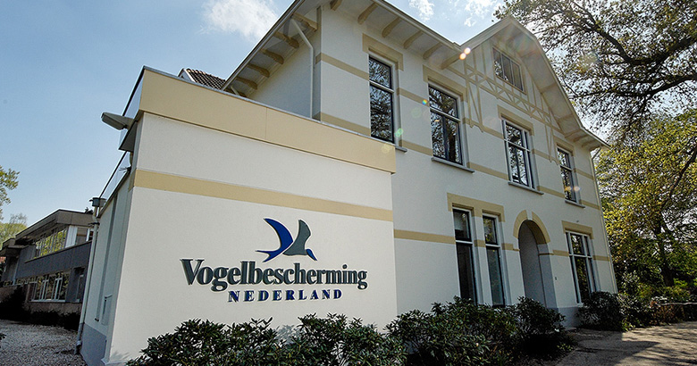“Het hoofdgebouw van Vogelbescherming Nederland”

Enkele activiteiten uit hun werkwijze:

- Beschermen van bedreigde vogelsoorten;
Vogelbescherming geeft extra aandacht aan vogels die op de Rode lijst met bedreigde diersoorten staan, om hun overlevingskansen te verhogen door bescherming te bieden aan hun leefgebieden en trekroutes.

- Beschermen van belangrijke vogelgebieden om ze te behouden;
Wereldwijd zijn er vele gebieden die belangrijk zijn voor grote groepen vogels of voor zeldzame vogelsoorten. Deze gebieden moeten behouden worden zodat deze vogelsoorten daar kunnen blijven leven. Zo zijn de Waddeneilanden een zeer belangrijk gebied in het leven van vogels. De Waddenzee is vrij ondiep en door het relatief warme water met een rijke bodemleven voorziet in de levensvoorwaarden van grote aantallen planten en dieren. Bij een lage waterstand kunnen de vogels genoeg wormen en schelpdieren vinden om zich voor te bereiden op hun jaarlijkse trekroute. Het waddengebied heeft onder andere om die reden een zeer grote ecologische waarde.

- Beschermen van algemene vogels om ze te behouden;
Naast de bedreigde vogelsoorten zijn er vele algemene vogelsoorten die niet bedreigd worden. De Vogelbescherming spant zich in om deze algemene vogels onbedreigd houden door projecten te ontwikkelen waarmee gezorgd kan worden voor een goed leefklimaat.

- Ontwikkelen van gerichte beschermingsprogramma’s;
Vogelbescherming maakt programma’s waarmee bijgedragen wordt aan de bescherming van vogels in natuurgebieden, cultuurschappen, stedelijke gebieden en in dorpen.

- Nationaal en internationale samenwerking;
Vogelbescherming werkt vooral nationaal samen met boeren, terreinbeheerders, andere bedrijven en instellingen en met de overheid. Daarnaast werkt de organisatie ook samen met vele vrijwilligers om gezamenlijk voor de bescherming van vogels te zorgen. Maar omdat vogels geen landsgrenzen kennen is het belangrijk om in internationaal verband samen te werken. Om deze reden geeft Vogelbescherming Nederland hun actieve steun aan het werk van Birdlife International waarmee zij op internationaal niveau samenwerken.

- Geven van voorlichting en educatie;
Vogelbescherming geeft op vele wijze voorlichting aan de mens over vogels en de noodzaak om deze diersoorten te bescherming. Deze educatie is belangrijk en wordt gegeven aan zowel de volwassen mens als de jeugd.

2.2 Missie

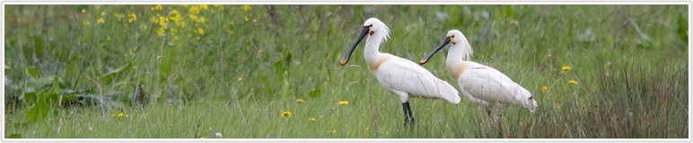

Vogelbescherming Nederland heeft zoals elk ander bedrijf of organisatie een missie voor ogen. De missie van deze organisatie is duidelijk. Zij willen hun bijdragen leveren aan het behouden van de natuur en van een leefbare wereld waarin mens en dier met elkaar in harmonie kunnen samen leven. Met behulp van mensen in Nederland, die in het wild levende vogels belangrijk vinden, willen zij er alles aan doen om bescherming te kunnen bieden aan deze vogels en hun leefgebieden. Voor deze mensen is een wereld zonder vogels namelijk ondenkbaar.

2.3 Visie

“Een wereld zonder vogels is ondenkbaar”

Met die woorden komen we uit bij de visie van de Vogelbescherming. Zij zien vogels als een groot onderdeel van de natuur waarover elk mens moet waken. Het zijn levende wezens die zoals elk andere levende wezens bescherming nodig hebben en verdienen om te kunnen overleven en daarnaast . Echter kunnen zij hier niet geheel zelf voor zorgen. Wereldwijd bestaan er 10.000 verschillende vogelsoorten, waarvan helaas één vijfde behoren tot de bedreigende vogelsoorten. Als de mens geen steentje zou bijdragen aan de bescherming van deze dieren, dan zouden alle vogelsoorten uitsterven en zou zo’n wereld zonder vogels werkelijkheid worden. Vogelbescherming Nederland ontwikkelt tal van projecten op nationaal en internationaal niveau waarmee zo’n vogelloze wereld voorkomen kan worden.

2.4 Organisatie

De verantwoordelijkheden en activiteiten binnen de vereniging zijn onderverdeeld in drie lagen dat bestaat uit de Ledenraad, een Bestuur en een Bureau. De ledenraad vertegenwoordigt de leden. Deze raad bestaat uit maximaal 40 leden die het beleid van het Bestuur controleert en daarnaast verantwoordelijk is voor het aanstellen van nieuwe leden voor dat Bestuur. Het Bestuur vertegenwoordigt de Vereniging en heeft hierover de algemene leiding. Zij controleren de werkzaamheden die door het Bureau uitgevoerd worden en legt over het gevoerde beleid verantwoording af aan de Ledenraad. Het bureau bestaat uit de afdelingen Bescherming, Communicatie en Financiën & Organisatie. Onder de Communicatie afdeling valt onder andere Marketing. Als afstudeerder zal de Communicatie afdeling de plek zijn waarin de afstudeeropdracht uitgevoerd zal worden.

Organogram

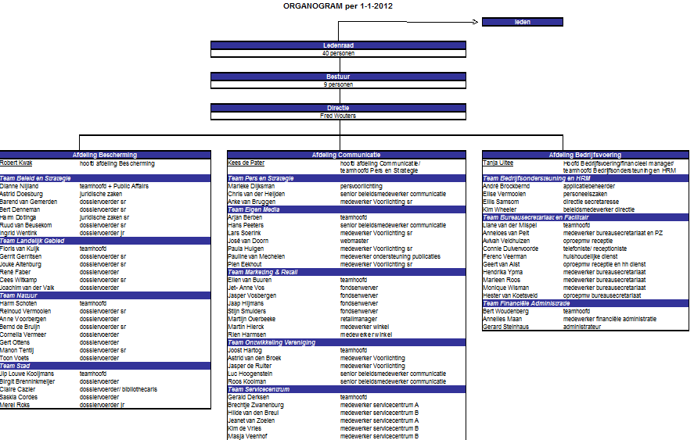

2.5 Cultuur

Binnen de organisatie hangt een informele sfeer. De medewerkers kennen mekaar allemaal goed ondanks dat er verschillende afdelingen zijn. Dat komt voornamelijk omdat de verschillende afdeling nauw met elkaar samenwerken waardoor het contact onderling goed aanwezig blijft. Men spreekt elkaar met ‘je’ en ‘jij’ aan ondanks dat er soms grote leeftijdsverschillen zijn. Zelf moest ik daar in het begin enorm aan wennen, omdat ik gewend ben oudere personen met u aan te spreken. Uiteraard is dat als collega’s onderling niet nodig, zoals ik in het begin vele malen te horen kreeg. Geleidelijk aan wist ik hieraan te wennen en paste ik mij aan.

De medewerkers kleden zich in deze organisatie zeer informeel. Men loopt niet in dure pakken rond, maar in hun dagelijkse kleding. Ook dit zorgde voor een informele sfeer waarin ik mij prettig kon voelen. De enige persoon die strak in pak naar zijn werk kwam was de directeur, maar daar heeft hij ook de positie voor. Vaak heeft hij belangrijke bijeenkomsten waarbij hij aanwezig moest zijn als woordvoeder van de Vogelbescherming. Bij deze zeer zakelijke bijeenkomsten is een pak vrij onmisbaar.

Het is geen kleine organisatie, maar de informele omgang zorgt wel voor de open cultuur op de werkvloer. Onderlinge gesprekken op de gangen of in de pauzes gingen vaak ook over persoonlijke zaken, in plaats van alleen over zakelijke onderwerpen. Ook hierin kon ik mij erg goed vinden, omdat ik het gevoel kreeg dat ik vrijuit kon praten over van alles. Er werden onderling ook vaak grappen gemaakt met elkaar en ik herinner mij zelfs een moment dat er met stressballen op de gang werd gevoetbald.

De organisatie heeft een aantal zakelijke bijeenkomsten die op vaste momenten in de maand gehouden worden. Zo is er één keer in de twee weken een bijeenkomst op een dinsdagochtend voor alle medewerkers, inclusief de directeur. Hiervoor kon je vooraf aan een vaste gespreksleider aangeven dat je iets wilde vertellen mocht dat het geval zijn. Aan het begin van de bijeenkomst kreeg je dan de gelegenheid om het in de groep te gooien. Hierna volgde er altijd een aantal belangrijke nieuwsberichten waar iedereen van op de hoogte gesteld moest worden. Als laatst kwam dan de directeur aan het woord om het één en ander te vertellen over nieuwe interne beleidszaken. Zo’n bijeenkomst werd in de ‘Olijf’ gehouden. De Olijf was de benaming voor de ruimte tussen het hoofdgebouw (de Villa) en de aanbouw. Midden in deze ruimte staat een olijfboom waarnaar de ruimte genoemd is. Deze ruimte wordt vaak ook gebruikt voor gesprekken met mensen van buitenaf.
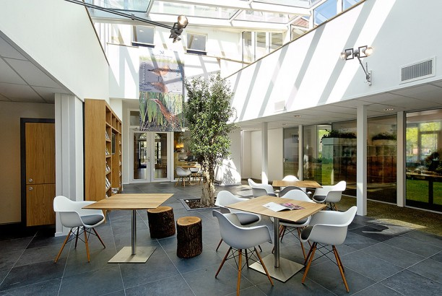 “De Olijf”
Naast deze bijeenkomst was er één keer in de maand een vergadering op een donderdagmiddag voor alle medewerkers van de Communicatieafdeling. De structuur van de vergadering was altijd heel zakelijk opgesteld. Er werd vooraf een agenda doorgemaild waarop agendapunten stonden die tijdens de vergadering besproken zouden worden. Daarnaast werd er altijd een notulist aangewezen om alle besproken zaken te noteren voor de notulen, die na de vergadering opgesteld moest worden. Tijdens deze vergadering was het hoofd van de Communicatieafdeling de gespreksleider. Aan het begin van het gesprek ging hij elke medewerker langs om te vragen of hij of zij een mededeling had. Hierbij heb ik af en toe de stand van zaken medegedeeld aan alle aanwezigen wat betreft het verloop van mijn project. Verder heb ik tijdens deze bijeenkomsten weinig gezegd, maar wel veel geluisterd. Mijn aanwezigheid tijdens deze bijeenkomsten was om te kunnen ervaren hoe zulke vergadermomenten in het echte bedrijfsleven verlopen. Aan het eind van de vergadering deed hij het zelfde voor de rondvraag. Deze vergaderingen werden in de ‘Papegaai’ gehouden. Dit is de benaming voor één van de vergaderzalen binnen het hoofdgebouw.

Tussen half één en één uur was het altijd pauze. Hiervoor is er een ruimte in de kelder beschikbaar gesteld wat dient als bedrijfskantine. Deze ruimte heeft een gezellige sfeer met lange tafels waaraan een groot aantal personen samen van hun lunch konden genieten. De koelkasten stonden altijd vol met sappen die gratis door alle medewerkers gedronken mochten worden. Daarnaast stond er elke dinsdagmiddag een grote soeppan en werd er af en toe frikadellen en kaassoufflés uitgedeeld. Daarnaast stonden er op verschillende plekken in het gebouw koffieautomaten en koektrommels. Verder moest je wel dagelijks je eigen boterham meenemen.

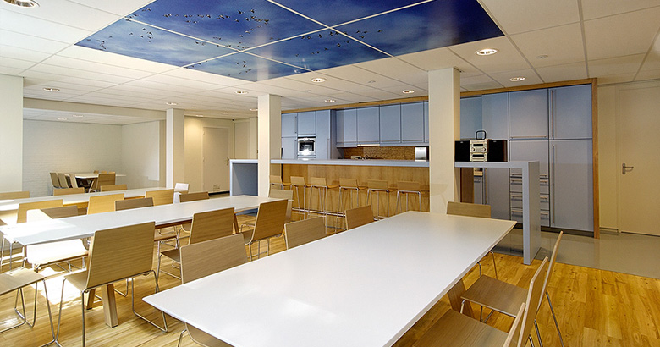
“De bedrijfskantine”

Plaats van de stagiaire

In dit hoofdstuk wordt mijn plek als stagiaire binnen de organisatie beschreven. Hierin beschrijf ik mijn functie als stagiaire, de werkplek waarin ik werkzaam was en mijn contact met mijn collega’s.

3.1 Functie

Tijdens mijn sollicitatiegesprek werd al gauw duidelijk dat de afstudeeropdracht bedoeld was voor een stageplek binnen de Communicatieafdeling als fulltime communicatiemedewerker. Dit is de functie die ik uiteindelijk ook heb uitgevoerd binnen de organisatie van de Vogelbescherming. Bij mijn komst had de Vogelbescherming in het mum van ‘Rust op de Wadden’ al vele projecten lopen en mijn project zou daar aan toegevoegd worden. Ik zou het project zelf moeten leiden met op de achtergrond de hulp van mijn bedrijfsmentor. Een aantal andere collega’s vanuit verschillende afdelingen zullen hun bijdragen leveren aan het meedenken over een aantal aspecten van de applicatie. In de procesbeschrijving volgt hier meer over.

3.2 Werkplek

Gedurende mijn stageperiode heb ik moeten werken als flexwerker, wat betekent dat ik geen vaste werkplek had. Dit was op zich geen probleem, omdat alle medewerkers parttime werkten waardoor ik altijd wel een bureau vrij kon vinden. Het was alleen in het begin lastig, aangezien ik nog niet precies wist wie er op welke dagen aanwezig waren. Dit zorgde ervoor dat ik elke ochtend druk aan het rondvragen was waar ik mogelijk kon zitten.

Het flexwerken had ook z’n voordelen. Vooral in het begin was het erg handig, omdat ik op die manier snel alle medewerkers kon leren kennen. Ik had elke dag een andere collega tegenover mij zitten met wie ik altijd wel een gesprekje voerde. Dat is ook de reden dat ik al gauw alle namen kende en wist bij wie ik moest zijn als ik iets nodig had. Het flexwerken was dus wel degelijk efficiënt.

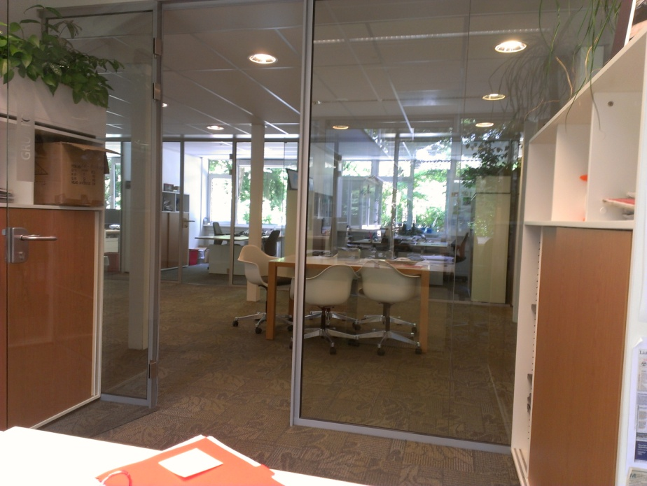 “Mijn werkplek”

3.3 Contact met collega’s

Het contact met mijn collega’s op de werkvloer verliep altijd vlekkeloos. Ik heb tijdens mijn stageperiode nog nooit een conflict gehad met één van de medewerkers of leidinggevenden. Er was ook altijd een zeer informele sfeer waardoor ik mij vrij snel op mijn gemak kon voelen. Ik kreeg vaak complimenten over de manier waarop ik communiceerde met anderen. Ze zeiden vaak dat ik erg netjes en beleefd ben, wat ik uiteraard erg leuk vond om te horen. Het persoonlijke contact verliep vaak op de gangen, terwijl het zakelijke contact meer via de mail verliep. Als je iets nodig had was het heel normaal om de nodige persoon kort te mailen in plaats van langs zijn of haar bureau te gaan. Uiteraard was dit ook mogelijk aangezien we vrijwel in de buurt van elkaar zaten. Mocht er iets besproken moeten worden, dan kon er via Outlook een uitnodiging gestuurd worden naar elkaar om een overlegmoment in de plannen. Deze gesprekken vonden voornamelijk plaats in de Olijf.

De opdracht

In dit hoofdstuk wordt de opdracht beschreven. De opdrachtomschrijving bestaat uit de probleemstelling, doelstelling, resultaat, desbetreffende methoden, producten, competenties en planning.

4.1 Probleemstelling

De Waddeneilanden zijn een enorme toeristische trekpleister. In het dichtbevolkte Nederland worden de eilanden gezien als aantrekkelijke oases van rust en natuur. Maar juist door die aantrekkelijkheid voor de recreant en toerist heeft de mens een belangrijke invloed op de rust in de kustgebieden van de Waddeneilanden en daarmee indirect op de vogels die hier leven. De stranden zijn vrijwel vaak volledig toegankelijk. In de duinen is een uitgebreid en dicht net aan wandelpaden, fietspaden en wegen te vinden en daarnaast is het in veel delen van deze duinen toegestaan buiten de paden te recreëren. Verspreid in het gehele gebied bevinden zich overigens ook campings en bungalowparken. De Waddenoases van rust en natuur worden daardoor op plaatsen overlopen. Het gevolg hiervan is dat in deze natuurgebieden meer mensen komen dan goed is voor de natuurwaarden.

Vanaf de jaren vijftig is de recreatiedruk langs de Nederlandse kust sterk toegenomen. In de potentieel geschikte broedgebieden is de recreatiedruk vaak zo hoog dat vogels niet tot broeden komen of een verslechterd broedsucces hebben. De recreatiedruk is met name de laatste jaren nog verder toegenomen doordat het beleid er steeds meer op is gericht om natuurgebieden toegankelijk te maken voor recreatie. Hoe goed deze maatregelen ook werken voor het vergroten van het draagvlak voor natuur in de maatschappij, het heeft ook tot gevolg dat de huidige verspreiding van duin- en kustvogels vrijwel geheel is beperkt tot beschermde broedgebieden en natuurreservaten. Deze verstoring door recreatie leidt tot een afname van het broedsucces en het aantal broedende duin- en kustvogels. Dit is een probleem waarvoor Vogelbescherming Nederland aandacht wil vragen.

4.2 Doelstelling

Het ontwerpen van een applicatie voor smartphones met een touchscreen, in opdracht van Vogelbescherming Nederland, waarmee het broedsucces van strandbroeders op de Waddeneilanden verhoogd wordt. De applicatie zal erop gericht zijn om postmoderne waddenbezoekers en waddenbewoners bewust te maken van het feit dat meer rust, ruimte en stilte in deze gebieden een positief effect heeft op het broedsucces van vogels. Dit communicatiemiddel zal daarbij een handelingsperspectief bieden aan de gebruikers om duidelijk te maken wat er van ze verwacht wordt bij het bezoeken van de gebieden, zodat uiteindelijk het doel bereikt kan worden.

4.3 Resultaat

Het resultaat van de afstudeeropdracht zal bestaan uit een ontwerprapport voor een mobiele applicatie, waarmee het bedrijf een doelgroepgerichte en gebruiksvriendelijke applicatie op de markt kan brengen. De ontwikkelmethode die ik hierbij zal hanteren zal ervoor zorgen dat er goed wordt nagedacht over de functies, de navigatie, de structuur en de interface van de applicatie. Hierbij zal er ingespeeld worden op de wensen en behoeften van de doelgroep.

4.4 Desbetreffende methoden

- Projectmanagementmethode

Voor mijn afstudeerproject heb ik gekozen om de projectmanagementmethode van Roel Grit toe te passen. Roel Grit is een flexibele methode voor grote en kleine projecten. Specifiek voor dit project was het de beste methode om te kiezen, omdat de verschillende fases die Roel Grit omschrijft flexibel te gebruiken zijn. Zo onderscheid hij twee versies:

Eenvoudige fasering:  Voorbereidingsfase  Realisatiefase  Nazorgfase | Uitgebreide fasering:  Initiatieffase  Definitiefase  Ontwerpfase  Voorbereidingsfase  Realisatiefase  Nazorgfase

De fasering is van belang omdat het iets zegt over wanneer beslissingen genomen moeten worden en risico’s kunnen daarbij verkleind worden. Ik heb gekozen voor de eenvoudige fasering, omdat ik deze fasering persoonlijk het prettigst vind werken. Het onderverdelen van het project in drie fasen is naar mijn mening logischer dan het toepassen van de uitgebreide fasering. Dit met name omdat het ontwerpproces naar mijn mening het meest belangrijke is. Dit proces zal plaatsvinden in de realisatiefase, waarbij alleen een voorbereidingsfase hieraan voorafgaand voldoende moet zijn.

- Ontwerpmethode

Voor het uitvoeren van de afstudeeropdracht zal ik gebruik maken van de ontwerpmethode van Jesse James Garrett “The Elements of User Exerience.” Ik heb voor deze methode gekozen, omdat ik er vaker mee gewerkt heb in andere projecten en dat beviel mij erg goed. Daarnaast sluit deze methode goed aan bij het doel van de afstudeeropdracht, namelijk het ontwerpen van een mobiele applicatie waarmee er een boodschap aan de doelgroep overgebracht kan worden.

De vijf fases die ik zal doorlopen zullen ervoor zorgen dat ik voor mijn afstudeeropdracht een eindproduct oplever waar de opdrachtgever zeer tevreden mee kan zijn en waar hij veel profijt aan zal hebben.

Fase 1. Strategy plane

In deze fase worden de doelen van alle partijen onderzocht en samengevat. Daarnaast wordt de doelgroep in kaart gebracht.

Fase 2. Scope plane

In deze fase is het de bedoeling dat de functionele specificaties duidelijk worden en dat de systeemeisen vastgesteld worden.

Fase 3. Structure plane

In deze fase wordt de structuur van de informatie en navigatie ontworpen en beschreven. Het zal een duidelijk beeld geven van hoe de gebruiker door de structuur van de applicatie kan bewegen.

Fase 4. Skeleton plane

In deze fase wordt bepaald waar de content geplaatst gaat worden. Deze fase wordt onderverdeeld in de Navigation design en de Interface Design.

Fase 5. Surface plane

In deze fase wordt het uiterlijk van de applicatie ontworpen en vastgesteld. De vormgeving zal gebaseerd zijn op het skelet wat in de vorige plane gemaakt zal worden.

4.5 Op te leveren (tussen)producten

- Plan van Aanpak
- Conceptbeschrijving
- Benchmark
- Functionele en niet-functionele systeemeisen
- Conceptschetsen
- Ontwerprapport

4.6 Te demonstreren competenties en wijze waarop

- Zelfstandig werken
- Resultaatgericht werken
- Methodisch werken door systematisch de opdracht uit te voeren
- Creativiteit vergoten door nieuwe ideeën te produceren
- Adviseren over interactieve communicatiemiddelen
- Communiceren door het effectief overbrengen van een boodschap
- Eigen leerproces vormgeven door verantwoordelijkheid te nemen voor mezelf en anderen
- Commercieel opereren binnen de organisatie

4.7 Planning

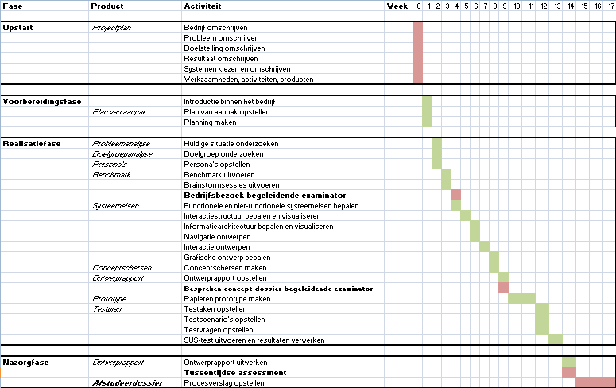

Voorbereidingsfase

In dit hoofdstuk worden alle gebeurtenissen binnen de voorbereidingsfase beschreven. In de voorbereidingsfase ben ik mij gaan oriënteren in het bedrijf. Deze fase is begonnen met een sollicitatieprocedure die geleid heeft naar het verkrijgen van de stageplek. Na de sollicitatieprocedure werd ik op verschillende wijzen binnen het bedrijf geïntroduceerd aan alle medewerkers. De naam van deze fase zegt het al, het is en fase waarin ik mij heb kunnen voorbereiden op het project dat ik voor mijn afstudeerstage heb uitgevoerd. In de volgende paragraven zullen alle gebeurtenissen tijdens deze fase stap voor stap worden beschreven.

5.1 Sollicitatie procedure

Het zoeken naar een geschikte stageplek was geen makkelijke opgaven. Via school werd er vaak verwezen naar de stagemap die voor stagiaires beschikbaar werd gesteld. Deze was voor mij vrij onbruikbaar, omdat de stageplekken vrijwel allemaal in de omgeving van Den Haag lagen. Omdat het zou gaan om een fulltime stageplek met een werkweek van maar liefst 40 uur, heb ik er bewust voor gekozen om een stageplek in de omgeving van Utrecht te zoeken. Ik moest dus op eigen initiatief op zoek gaan naar een geschikte stageplek.

Ik heb mij vervolgens ingeschreven bij een stagebureau. Bij deze inschrijving heb ik een template moeten invullen waarin ik al mijn schoolprojecten moest uitwerken, om hen een indicatie te kunnen geven van mijn verrichte praktijkopdrachten en de bijbehorende theorie. Dit was een erg handige tool, omdat ik dit kon gebruiken voor het opvullen van mijn CV, die op dat moment nog leeg was. Ik had op dat moment namelijk nog weinig werkervaring opgedaan. Uiteraard waren de schoolproject enorm bruikbaar, omdat deze projecten vaak voor non-fictieve opdrachtgevers verricht waren.

Tijdens mijn inschrijving bij het stagebureau heb ik ook zelf het internet afgezocht naar een goede afstudeeropdracht. Het heeft erg lang geduurd voor ik een afstudeeropdracht vond waarin ik mij kon vinden, omdat er bij vele vacatures werd geëist naar ervaring met programma’s zoals Photoshop. Daarnaast gingen vele afstudeeropdrachten om programmeeropdrachten die ik geschikter vond voor studenten met een Informatica achtergrond.

Na een lange zoektocht kwam ik terecht bij een opdracht die aangeboden werd door Vogelbescherming Nederland via de website Stagemotor.nl. Het ging hierbij om een opdracht voor het maken van een communicatieplan voor de kampen die zij organiseren voor jongeren. Na mijn eerste stage ,die ik vorig jaar verricht heb bij een bedrijf zonder communicatieafdeling, had ik besloten dat ik ervaring wilde opdoen bij een bedrijf met een Communicatieafdeling. Mijn eerdere ervaring met het bedenken en maken van communicatiemiddelen zonder een Communicatieafdeling vond ik enorm interessant, maar ook enorm zwaar. Ik wilde graag weten hoe het binnen een echte Communicatieafdeling eraan toe gaat, zodat ik ditmaal iets kon opsteken van ervaren medewerkers. De afstudeeropdracht van de Vogelbescherming sprak mij om die reden erg aan. Daarnaast beviel de doelgroep mij ook enorm. Ik twijfelde niet en stelde direct een sollicitatiebrief op die ik naar de aangegeven contactpersoon van de Vogelbescherming toestuurde. Daarbij stuurde ik mijn nieuwe opgestelde CV op, die ik voor het stagebureau gemaakt had.

5.1.1 Sollicitatiebrief

Utrecht, 16 januari 2012

Betreft: Afstudeeropdracht

Geachte heer/mevrouw,

Momenteel ben ik een studente Communicatie & Multimedia Design (CMD) aan de Haagse Hogeschool en zit ik in de eindfase van mijn studie. Deze studie is voornamelijk opgebouwd rond praktijkopdrachten op het gebied van nieuwe en interactieve media. Voor het afronden van mijn studie ben ik op dit moment op zoek naar een stageplek waar ik fulltime aan een afstudeeropdracht kan werken vanaf 6 februari 2012 tot uiterlijk 1 juni 2012.

De stageopdracht die u organisatie aanbiedt via de website Stagemotor.nl spreekt mij zeer aan, omdat het een opdracht betreft op het gebied van marketing en communicatie. Binnen mijn opleiding is dit de leerlijn die mij tijdens mijn studie het meest aan heeft gesproken. Het analyseren van de doelgroep en het adviseren van bedrijven en/of organisaties wat betreft het communiceren met hun doelgroep is essentieel geweest in elk van mijn uitgevoerde studieprojecten. Ik heb hierdoor een hoop kennis en vaardigheden verworven op het gebied van marketing en communicatie die ik nu tijdens mijn afstudeerstage toe zou willen passen en verder zou willen uitbreiden.

Over mijzelf kan ik stellen dat ik doorzettingsvermogen bezit en ambitieus ben in wat ik doe, waardoor ik het maximale probeer te halen uit de mogelijkheden die mij geboden worden. Verder ben ik zeer flexibel en kan ik zowel individueel als in teamverband goed mijn werkzaamheden uitvoeren. Daarnaast houd ik enorm veel van kinderen en kan ik erg goed met ze overweg. Op basis hiervan geloof ik dat ik een waardevolle bijdrage kan leveren aan uw organisatie.

Ik hoop u op dit moment voldoende te hebben geïnformeerd. Mocht dit niet zo zijn, dan kunt u altijd contact met mij opnemen via de e-mail of telefoon. Graag ben ik bereid om in een oriënterend gesprek de eventuele mogelijkheden te bespreken om de afstudeeropdracht voor uw organisatie uit te voeren. Hierbij zou ik mijzelf uitgebreider aan u kunnen presenteren. Voor een opgave van mijn persoonlijke gegevens verwijs ik naar mijn curriculum vitae.

Hoogachtend,

Imane Achahboune

5.1.2 Sollicitatiegesprek

Al vrij gauw ontving ik een telefoontje waarin ik werd uitgenodigd voor een sollicitatiegesprek. Ik had mij goed voorbereid, omdat dit officieel mijn eerste sollicitatiegesprek zou zijn. Ik was zenuwachtig, maar vertrouwde op mijn schoolervaring en de vele theorie die ik in al die jaren geleerd had.

Het gesprek verliep goed en de medewerker van de Vogelbescherming kwam erg enthousiast over. Echter concludeerde deze medewerker aan het eind van het gesprek dat de afstudeeropdracht waarschijnlijk te makkelijk voor mij zou zijn, nadat zij hoorde wat ik allemaal binnen mijn opleiding geleerd en gedaan had. Aan de ene kant was dit uiteraard een compliment, maar het betekende wel dat ik de opdracht waarschijnlijk niet ging krijgen. Ze was daarentegen zo enthousiast over mij dat ze direct kwam met een nieuwe afstudeeropdracht waarvan zij vond dat het beter bij mijn opleiding zou passen. Het ging hierbij om het ontwikkelen van een mobiele applicatie waarvan haar collega het idee ooit als concept had uitgewerkt, maar nooit verder had doorgevoerd.

5.1.3 Wijziging afstudeeropdracht

De collega die het idee van een mobiele applicatie bedacht had werd erbij gehaald en gevraagd of ik als stagiaire het concept kon gebruiken als nieuwe afstudeeropdracht. Ook dit gesprek verliep enorm positief en ook hij was erg enthousiast over mij als potentiële stagiaire. Hij vertelde mij het concept en al gauw merkte ik vergelijkingen op met schoolprojecten die ik gedurende mijn opleiding verricht had. Het zou een ontwerpopdracht worden voor een mobiele applicatie waarvoor een ontwerprapport als advies opgesteld moest worden. De opdracht moest nog wel door de hoofd van de communicatieafdeling goedgekeurd worden en er moest nog een sollicitatiegesprek plaatsvinden in het bijzijn van deze man. Nadat ook dit gesprek goed ging kreeg ik al direct te horen dat ik de afstudeeropdracht binnen de Communicatieafdeling van Vogelbescherming Nederland mocht uitvoeren.

5.2 Introductie

De eerste dag van mijn afstudeerstage begon met het kennismaken van alle medewerkers. De bedrijfsmentor leidde mij rond langs alle bureaus om mij voor te stellen aan de medewerkers. Ik heb de eerste dag ongeveer 30 handen moeten schudden, aangezien het geen kleine organisatie is. Daarnaast werd mij door het bureausecretariaat gevraagd om een stuk tekst te schrijven waarin ik iets over mezelf zou vertellen. Deze tekst zouden ze plaatsen op het intranet, zodat ook alle afwezige medewerkers iets over mij te weten konden komen. De tekst waarin ik mezelf moest presenteren was de eerste opdracht die ik binnen de Vogelbescherming gekregen heb. Hieronder is mijn presentatie te lezen.

Mijn naam is Imane Achahboune en ik ben momenteel een studente Communicatie & Multimedia Design (CMD) aan de Haagse Hogeschool. Voor het afronden van mijn studie zal gedurende een periode van 17 weken bij jullie een afstudeeropdracht uitvoeren. Ik zal hierbij de functie stagiaire communicatiemedewerker vervullen binnen de communicatie afdeling waar ik 5 dagen in de week te vinden zal zijn.

Als CMD’er ben ik opgeleid om interactieve communicatiemiddelen, zoals websites, mobiele toepassingen en interactieve reclamecampagnes te bedenken, ontwerpen en vorm te geven. De studie is voornamelijk opgebouwd uit praktijkopdrachten op het gebied van ‘nieuwe media.’ Zo heb ik onder andere voor een project een mobiele applicatie moeten bedenken, ontwerpen en ontwikkelen. Maar ik heb ook meerdere malen als communicatieadviseur moeten optreden na het testen van de gebruiksvriendelijkheid van verschillende websites. Daarnaast heb ik voor de leerlijn Marketing vaak interactieve reclamecampagnes moeten bedenken, uitwerken en adviseren aan bestaande bedrijven. In mijn laatste jaar lag de focus het meest op social media. Ik heb bijvoorbeeld in opdracht van een internationaal bedrijf onderzoek moeten doen naar welke social media platformen zij het best konden inzetten om de doelgroep internationaal zo breed en effectief mogelijk te bereiken. De kennis en vaardigheden die ik gedurende deze studie heb verworven zou ik nu tijdens mijn afstudeerstage graag willen toepassen en verder uitbreiden.

De afstudeeropdracht die ik zal gaan uitvoeren in opdracht van Vogelbescherming Nederland betreft het ontwerpen van een mobiele applicatie waarmee recreanten, toeristen en de lokale bevolking in de Waddeneilanden bewust gemaakt worden van het feit dat meer rust en ruimte een positief effect heeft op het broedsucces van de vogels die zich daar bevinden. Ik zal de Wadden-app inhoudelijk moeten uitwerken en daarbij de haalbaarheid ervan in kaart brengen. Het doel is duidelijk, maar de functionele aspecten die erin verwerkt gaan worden zijn nog niet concreet. Uiteraard zijn suggesties en ideeën hiervoor altijd welkom.

Ik ben zelf bijna 23 jaar geleden in Zeist geboren als vijfde en tevens laatste kind van mijn lieftallige ouders. Ik heb nog drie oudere broers en een zus, waarmee ik door een groot leeftijdsverschil niet veel mee optrek. De middelbare school waar ik als puber op gezeten heb staat om de hoek, dat is namelijk het Christelijk Lyceum Zeist. De omgeving is mij daarom erg bekend. Op mijn 19e ben ik op mijzelf gaan wonen in Utrecht waar ik tot dusver een huisje deel met twee huisgenoten. De reden van mijn verhuizing was om de reis naar mijn toenmalige hogeschool te verkleinen. Ik ben de opleiding begonnen in Amsterdam, waar ik na een jaar ben weggegaan. Vervolgens ben ik in Den Haag terecht gekomen waar ik tot op de dag van vandaag met veel plezier naartoe ga.

Ik ben zelf erg enthousiast over de afstudeeropdracht en zie er een enorme uitdaging in die ik graag aan wil gaan. Ik ben ook erg blij met de stageplek waar ik door jullie zeer welkom ben ontvangen. Uiteraard hoop ik dat ik gedurende de komende 4 maanden veel leer, maar daarnaast hoop ik ook een waardevolle bijdrage te leveren aan jullie organisatie zodat ook jullie aan het einde van de rit tevreden kunnen zijn.

Realisatiefase

In dit hoofdstuk worden alle werkzaamheden beschreven die in de realisatiefase hebben plaatsgevonden. In deze fase heeft de ontwerpproces plaatsgevonden voor het ontwerpen van de mobiele applicatie. Hierbij is gewerkt met de theorie van Jesse James Garrett die bestaat uit vijf verschillende fases. In de volgende paragraven zullen alle werkzaamheden worden beschreven die gedurende deze vijf fases zijn uitgevoerd. De eerste fase is de Strategy Plane, vervolgens komt de Scope Plane, de Structure Plane, de Skeleton Plane en als laatst de Surface Plane. Elke fase bestaat uit een aantal activiteiten die uitgevoerd moesten worden en waarvan het resultaat in het ontwerprapport te vinden is (zie externe bijlage Ontwerprapport).

6.1 Werkzaamheden uit de Strategy Plane

De eerste fase die volgens de theorie van Jesse James Garrett doorlopen moet worden is de Strategy Plane. Deze plane vormde het fundament van het ontwerpproces en is daarom van groot belang. Het is een fase waarin onder andere het probleem en de doelen voor de ontwikkeling van de applicatie zijn vastgesteld. Daarnaast moest het resultaat beschreven worden en werd de doelgroep grondig geanalyseerd. Met name dit laatste was belangrijk voor het verdere verloop van het ontwerpproces.

6.1.1 Probleem beschrijven

Om te beginnen was het belangrijk om goed het probleem voor ogen te krijgen, met daarnaast de doelen en het gewenste resultaat van de opdrachtgever. Om deze reden ben ik begonnen met het inplannen van gesprekken en verzamelen van documentatie, om zodoende informatie te vergaren over het probleem waar dit project een oplossing voor moet bieden. De eerste gesprekken werden voornamelijk gevoerd met de bedrijfsmentor, tevens een medewerker binnen de Communicatieafdeling, die mij veel kon vertellen over het probleem dat zich op de Waddeneilanden plaatsvindt. Uit deze gesprekken kwam naar voren dat het welzijn van broedvogels op deze eilanden steeds meer achteruit gaat, aangezien de reactiedruk in het Waddengebied het afgelopen jaar sterk is toegenomen. Deze nieuwe ontwikkeling zorgt ervoor dat broedvogels niet de nodige rust, stilte en ruimte krijgen die zij zo hard nodig hebben om succesvol te kunnen broeden.

Tijdens mijn onderzoek naar het probleem werd duidelijk dat vele waddenbezoekers zich niet bewust zijn van dit fenomeen, waardoor zij onbewust bijdragen aan het verstoren van broedvogels. Zij weten bijvoorbeeld niet dat het benaderen van een broedende vogel binnen een aantal meters zoveel stress kan veroorzaken, waardoor de vogels bezwijken. Ook aspecten zoals loslopende honden en kinderen met vliegers kunnen een hoop negatieve effecten hebben op broedende vogels. Door mensen beter te informeren over deze effecten en hen een handelingsperspectief te bieden bij het bezoeken van het Waddengebied, zou het broedsucces van vogels verhoogt kunnen worden.

Door de bedrijfsmentor werd ik tijdens de gesprekken op de hoogte gesteld van lopende projecten van de Vogelbescherming die betrekking hebben op “rust, ruimte en stilte op het Wad.” Zodoende kwam ik erachter welke communicatiemiddelen zij op dat moment aan het ontwikkelen waren en op de markt wilden brengen om het probleem te verhelpen. Er werden mij bijvoorbeeld infographics getoond waarop men geïnformeerd werd over het effect van verstoring op broedvogels (zie bijlage A van dit document). De infographics zouden uiteindelijk uitvergroot worden en op informatiepalen op de stranden getoond worden om langslopende mensen hiervan op de hoogte te brengen.

Daarnaast werd mij een animatiefilmpje getoond waarop te zien is hoe broedvogels verstoort worden en welk effect dat heeft op hun nesten. Het is een informatief filmpje wat duidelijk het probleem in beeld brengt en waarmee waddenbezoekers en waddenbewoners bewust gemaakt kunnen worden. Het idee voor dit filmpje was om het te tonen op veerboten die naar het eiland toe varen, waardoor de bezoekers geïnformeerd kunnen worden alvorens ze een eiland bereiken. Dit idee is tijdens mijn stageperiode gerealiseerd, nadat er een aantal aanpassingen doorgevoerd werden. Deze aanpassingen werden deels door mij geadviseerd, nadat ik het filmpje een aantal malen bekeken had. Zo adviseerde ik bijvoorbeeld om het filmpje in te korten, omdat een filmpje van 3 min niet de nodige aandacht van de kijker zou kunnen behouden. Ik vergeleek het met een reclamespotje, waarin binnen 30 sec de kern van het verhaal wordt getoond. Daarnaast merkte ik op dat een aantal iconen onduidelijk voor mij waren, wat aangaf dat ze aangepast moesten worden om de boodschap beter over te kunnen brengen aan de kijker. Mijn advies werd zeer op prijs gesteld en doorgevoerd voor zover het nog mogelijk was. Dit animatiefilmpje zal later nog een rol spelen bij de ontwikkeling van de Wadden-app.

Workshop Natura 2000 bijwonen

Om een nog betere beeld te krijgen van het probleem en de werkzaamheden die verricht worden op het gebied van de bescherming van de natuur op de Waddeneilanden, heb ik een workshop bijgewoond. Deze workshop werd gehouden in het kader van de Natura 2000-beheerplannen en ging over de communicatie in het waddengebied. Natura 2000 is een Europees netwerk van natuurgebieden waarin belangrijke flora en fauna voorkomen. Met het woord flora wordt de totaliteit van plantsoorten in een gebied bedoeld en fauna is een benaming voor alle diersoorten. Natura 2000 is bedoeld om ervoor te zorgen dat deze plant- en diersoorten goed en op europees niveau beschermd worden om te voorkomen dat de natuur steeds eenvormiger wordt.

Tijdens deze workshop waren vele partijen en organisaties aanwezig, zoals leden van Staatsbosbeheer en Rijkswaterstaat, om gezamenlijk te communiceren over de natuuraspecten in het Waddengebied. Samen met mijn bedrijfsmentor en een collega van de afdeling Bescherming vertegenwoordigden wij Vogelbescherming Nederland tijdens deze bijeenkomst. De workshop was bedoeld om te bekijken hoe alle bestaande communicatieactiviteiten zodanig konden worden gebundeld, waardoor ze elkaar in de toekomst kunnen aanvullen en versterken. Mijn taak was om vooral op de achtergrond te blijven en te kijken hoe zo’n zakelijke bijeenkomst precies verloopt. Bij het presenteren van de communicatiemiddelen, die door de Vogelbescherming gebruikt worden, was het mijn taak om mezelf voor te stellen en alle aanwezigen te informeren over het nieuwe idee voor de ontwikkeling van een mobiele applicatie.
Ik ben van mening dat zo’n bijeenkomst niet het gewenste resultaat kan bereiken, omdat er teveel verschillende organisaties aanwezig waren met verschillende doelen. Zo wordt er door elk organisatie anders gekeken naar een bepaalde communicatiemiddel, waardoor het lastig wordt om het met elkaar eens te worden over het introduceren van zo’n middel. Het animatiefilmpje van de Vogelbescherming is hier een goed voorbeeld van. Na de presentatie van dit filmpje hadden een aantal organisaties een hoop negatieve opmerkingen, omdat het filmpje volgens hen niet voldeed aan hun doelen. Zo vond één van de aanwezige organisaties dat het beeld niet voldeed aan het werkelijke leven op de Waddeneilanden, omdat er bijvoorbeeld geen afgezette gebieden getoond werden. Een ander partij vond weer dat het tonen van een loslopende hond de kijker het idee zou geven dat het overal is toegestaan, terwijl er gebieden zijn waar een hond aan de lijn moet. Het was goed te merken dan zij met een ander oog naar het filmpje keken , aangezien het voor de Vogelbescherming alleen belangrijk was dat de boodschap helder was. Om deze reden vind ik dat zo’n workshop met organisaties die verschillende doelen hebben, niet snel het gewenste resultaat kan opleveren. Tijdens mijn stageperiode heb ik een soortgelijke bijeenkomst bijgewoond, maar dan met internationale organisaties met dezelfde doelen.

Documentatie lezen

Om nog meer informatie te vergaren over het probleem op de Waddeneilanden, heb ik de nodige documentatie verzameld. Er werd mij een informatieve folder overhandigd, die afkomstig is van de internationale Birdlife partner van de Vogelbescherming, wat gaat over het leven van vogels op de Waddeneilanden. Daarnaast bezit Vogelbescherming Nederland zelf een aantal folders waarin beschreven staat hoe belangrijk rust, ruimte en stilte is voor broedvogels. Deze folders waren inkijkexemplaren die ik helaas niet mocht meenemen. Uit al deze folders en informatieve documentatie heb ik voldoende informatie kunnen vergaren om een probleembeschrijving uit te kunnen werken. Deze probleembeschrijving is te vinden in het ontwerprapport (zie externe bijlage Ontwerprapport, hoofdstuk 1. Strategy Plane, blz.3).

6.1.2 Doel en resultaat vastleggen

Na het beschrijven van het probleem is er uitgezocht wat de Vogelbescherming exact wil bereiken met de applicatie. Het is belangrijk om dit doel in de beginfase van het proces vast te leggen, zodat er een strategie bepaald kan worden voor de ontwikkeling van het product. Het is belangrijk dat het doel aansluiten op de wensen en behoeften van de opdrachtgever, zodat deze tevreden kan zijn met het eindproduct. Daarnaast moet dit doel gedurende het ontwerpproces continu voor ogen gehouden worden, omdat het de vorm en inhoud van het ontwerp moet bepalen.

Voordat het doel vastgelegd kon worden, moesten er gesprekken gevoerd worden met de opdrachtgever om uit te zoeken wat zijn wensen en behoeften zijn. De opdrachtgever informeerde mij over de wens en behoeften van de organisatie om een applicatie op de markt te brengen. Hierbij sprak hij specifiek over een mobiele applicatie voor smartphones met een Android en Iphone besturingssysteem, waarmee het broedsucces van strandbroeders op de Waddeneilanden verhoogt moet worden.

Dit succes zal volgens de organisatie behaald kunnen worden door waddenbezoekers en waddenbewoners bewust te maken van het feit dat rust, ruimte en stilte in het Waddengebied een positief effect heeft op het broedsucces van vogels. De mobiele applicatie zal dienen als nieuwe communicatiemiddel waarmee de boodschap overgebracht kan worden aan de doelgroep. De gehele doelomschrijving is te vinden in het ontwerprapport (zie externe bijlage Ontwerprapport, hoofdstuk 1 Strategy Plane, blz. 3).

Tegenover het doel staat het resultaat. In de doelomschrijving staat beschreven dat het project gaat over de ontwikkeling van een mobiele applicatie voor op de Waddeneilanden. Het resultaat gaat daarentegen om het product dat na het ontwerpproces opgeleverd moet worden. Hierbij stelde ik tijdens de gesprekken aan de opdrachtgever voor om een ontwerprapport op te stellen waarin alle aspecten van het ontwerp vastgelegd zouden worden. Het voordeel van zo’n ontwerprapport is dat het een duidelijk concept oplevert voor de inhoudelijke, functionele en grafische aspecten van de applicatie. Mocht de opdrachtgever het uiteindelijke concept willen doorvoeren, dan is een overhandiging van het ontwerprapport aan een ontwikkelbedrijf voldoende om het te laten realiseren. Het vooraf afgesproken resultaat staat beschreven in het ontwerprapport (zie externe bijlage Ontwerprapport, hoofdstuk 1 Strategy Plane, blz. 4).

6.1.3 Doelgroep omschijven

Vanuit het doel is er gekeken voor welke doelgroep de applicatie ontwikkeld moet worden om het doel te kunnen bereiken. Volgens de methode van Jesse James Garret moet de doelgroep te allen tijde centraal staan bij de ontwikkeling van een product. Het is namelijk van groot belang dat het ontwerp zo ontwikkeld wordt dat de doelgroep er naar tevredenheid mee kan werken. Om een goed beeld te krijgen van de groep waarop het ontwerp gericht moet zijn, heb ik onderzoek gedaan naar de doelgroep. Ik had het voordeel dat er al een uitgebreide doelgroeponderzoek klaar lag bij de Vogelbescherming waaruit ik de nodige informatie kon vinden. Met behulp van dit onderzoek heb ik een uitgebreide beschrijving kunnen maken van de doelgroep.

Onderzoek Motivaction

Onlangs liet de Vogelbescherming door Motivaction een onderzoek uitvoeren waarin werd geanalyseerd hoe Nederlanders staan tegenover vogels. Motivaction is een onafhankelijk bureau voor onderzoek en strategieontwikkeling waar vele bedrijven en instellingen gebruik van maken. In het onderzoek dat zij hebben uitgevoerd namens de Vogelbescherming, werd gekeken naar wat de Nederlandse bevolking heeft met natuur en vogels. Daarbij werd vooral gekeken naar hoe belangrijk de bevolking het vindt dat vogels worden beschermd ten opzichte van andere maatschappelijke thema’s. Het onderzoek bestond uit drie delen, namelijk het analyseren van de database, het voeren van gesprekken met focusgroepen en een uitvoeren van een kwantitatief onderzoek. Uit het onderzoek kwam een duidelijk beeld naar voren van de relatie tussen de Nederlandse bevolking en vogels, waarmee de Vogelbescherming meer geïnformeerd werd over hun doelgroep. Zo werd er geconcludeerd dat veel mensen het zeer belangrijk vinden dat er vogels in hun leven zijn, maar dat zij minder bekend zijn met de bescherming die voor vele vogelsoorten van essentieel belang is.
Tevens concludeerde Motivaction dat een groot deel van de Nederlandse bevolking het belangrijk vindt dat zij kunnen genieten van vogels in de nabije omgeving en dat hiervoor ondersteuning geboden moet worden.

In dit onderzoek werd de totaalmarkt van de Vogelbescherming gesegmenteerd en onderverdeeld in drie verschillende groepen, namelijk de huidige donateurs, de traditionele doelgroep en de postmoderne doelgroep. Onder de eerste groep valt iedereen die op het moment van het onderzoek vaste donateurs zijn. Het zijn relatief veel 60 plussers met een hoog inkomen. Ze zijn vaak hoog opgeleid en zeer kritisch. Onder de tweede groep vallen de traditionele burgers. Deze groep hecht veel waarde aan het behouden van normen en waarden en is maatschappelijk zeer betrokken en goed geïnformeerd. In hun leven focussen zij zich veel op het gezin en de lokale omgeving. Zij leven dan ook vaak in niet-stedelijke gebieden. In deze groep zitten ook relatief veel 60 plussers. Onder de postmoderne doelgroep vallen alle mensen in Nederland die enigszins affiniteit hebben met de natuur. Het is een milieubewuste mens die graag een steentje bijdraagt bij het beschermen van de natuur, maar zij zijn daarentegen niet goed op de hoogte van de urgentie van de bescherming van vogels. De groep die onder andere onder deze doelgroep vallen zijn alle beginnende vogelliefhebbers. Deze groep wordt ook wel de lichtgroene doelgroep genoemd.

Na het uitgebreid doornemen van het onderzoek werd ik door de opdrachtgever erop geattendeerd dat de applicatie ontwikkeld moet worden om de postmoderne doelgroep van de Vogelbescherming te bereiken. Bij deze groep is het genoodzaakt om ze bewust te maken van het feit dat broedvogels op de Waddeneilanden verstoort worden door menselijke activiteiten, omdat de grootste groep waddenbezoekers vallen onder deze doelgroep. Daarnaast zijn zij vanuit het oogpunt van de Vogelbescherming goed te bereiken door hun beginnende interesse voor vogels. Een echte vogelaar is zich namelijk wel bewust van het negatieve effect op broedvogels en zal daar niet op geattendeerd hoeven worden in tegenstelling tot een beginnende vogelliefhebber. In het ontwerprapport is een uitgebreide omschrijving te vinden van de postmoderne doelgroep waarvoor het ontwerp van de applicatie bedoeld zal zijn (zie externe bijlage Ontwerprapport, hoofdstuk 1 Strategy Plane, blz. 4).

6.1.4 Persona’s opstellen

Na het omschrijven van de doelgroep zijn er drie persona’s opgesteld. De persona’s zijn opgesteld om als ontwerper nog dieper in de huid te kunnen kruipen van een eindgebruiker. De omschrijvingen van een persona zijn geheel fictief, maar ze sluiten wel aan bij de karaktereigenschappen uit de doelgroepomschrijving. Op deze manier zijn er personen verzonnen die voldoen aan de eigenschappen van de werkelijke doelgroep. Met behulp van de persona’s kan er gekeken worden naar wat wel en niet aansluit bij de verwachtingen van de doelgroep die bereikt moet worden. Het is een middel wat in het verdere verloop van het ontwerpproces gebruikt is om beslissingen te maken waarbij de doelgroep voor ogen gehouden moest worden.

Voor de doelgroepomschrijving werd er door de opdrachtgever al meerdere malen gesproken over de karaktereigenschappen van de doelgroep. Bij deze gesprekken werd een beeld geschetst waarmee ik de persona’s heb kunnen opstellen. Daarnaast heb ik gebruik gemaakt van het onderzoek van Motivaction waarin zij specifieke karaktereigenschappen van de postmoderne doelgroep beschreven hebben. Met al deze informatie zijn er uiteindelijk drie persona’s opgesteld die vervolgens voorgelegd werden aan de opdrachtgever. Één van de persona’s staat hieronder beschreven. Alle drie de persona’s zijn terug te vinden in het ontwerprapport (zie externe bijlage Ontwerprapport, hoofdstuk 1 Strategy Plane, blz. 7).

Voorbeeld persona 1. Maria Veenhuizen

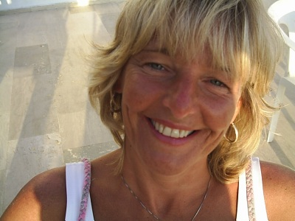

Mijn naam is Marja Veenhuizen en als klein meisje was ik al vaak met allerlei soorten kriebelbeestjes en zielige vogeltjes in de weer. Als volwassen vrouw van 45 is er niet veel veranderd en doe ik dat nog steeds graag in mijn vrije tijd met mijn man en kinderen. Ik ben al 15 jaar werkzaam als gezins- en relatietherapeut. Ik woon samen met mijn gezin in de bosrijke omgeving van Heerhugowaard. Van deze rustgevende omgevingen genieten wij dagelijks door bijvoorbeeld veel te wandelen en te fietsen. Het uitlaten van de honden is ook iets wat ik graag doe, omdat ik daarbij mijn dagelijkse frisse lucht binnen kan krijgen.

Mijn betrokkenheid met de natuur is van kinds af aan zo geweest, omdat ik altijd in natuurrijke omgevingen gewoond heb. Als kind heb ik dan ook tal van huisdieren gehad die in en om het huis gevestigd waren. De bescherming van natuur en dieren zijn dan ook belangrijke punten in mijn leven die ik dagelijks aan mijn kinderen probeer mee te geven. Zo zijn wij allen enorme liefhebbers van vogels en gaan wij met het gezin regelmatig naar de Waddeneilanden om te genieten van de vele vogelsoorten die in dit gebied van Nederland leven. Zelf zijn wij geen echte vogelkenners, maar wij laten ons graag hierover informeren om bij te kunnen dragen aan de bescherming van deze dieren. Daarnaast leven mijn man en ik een vrij milieubewuste leven. Ook dit is iets wat wij de kinderen graag willen bijbrengen om als gezin onze bijdrage te kunnen leveren aan de bescherming van de natuur.

6.1.5 User Needs bepalen

Naast een omschrijving van de doelgroep is het genoodzaakt om daarbij te kijken naar de behoeftes van deze doelgroep. Door te onderzoeken waar de doelgroep precies behoefte aan heeft kan er ingespeeld worden op deze behoeftes bij het ontwerpen van de applicatie. Het zorgt ervoor dat het eindproduct dusdanig wordt ontwikkeld dat de genoemde doelgroep er echt iets aan heeft en daarmee overtuigd kan worden om het aan te schaffen en het te gebruiken. Als dit niet het geval is dan zal het eindproduct niet door de doelgroep gebruikt worden en zal de boodschap ook nooit overgebracht worden.

Nu bekend is wie de doelgroep is kan er bepaald worden waar zij behoefte aan hebben bij hun aanwezigheid op een Waddeneiland. Omdat ikzelf vrij weinig weet over vogels, vogelliefhebbers en de Waddeneilanden heb ik de hulp ingeroepen van een aantal collega’s die hier meer over weten. Bij deze collega’s zaten zowel vogelaars als personen die zelf nog niet alles over vogels wisten. Aan het begin van deze bijeenkomst heb ik een beschrijving van het probleem en de doelgroep gepresenteerd zodat alle aanwezigen wisten waar de applicatie voor ontwikkeld wordt en voor wie het bedoeld is. Daarna zijn de persona’s aan de groep voorgelegd om een nog beter beeld te geven van de doelgroep en hun karaktereigenschappen. Vervolgens kon er gesproken worden over de eventuele behoeftes van de doelgroep.

Uit de bijeenkomst kwamen vier onderdelen aan bod waarover alle aanwezigen het eens waren. Het eerste onderdeel was de vogelgids die vele beginnende vogelliefhebbers als boekvorm in hun zak hebben. Zo’n vogelgids is handig bij het herkennen van een vogelsoort en om er meer informatie over te krijgen. Daarnaast werd er gesproken over een verrekijker. Een verrekijker is een onmisbaar instrument bij het vogels kijken. Vogels hebben bepaalde kenmerken die op afstand vaak niet goed te zien zijn. Een verrekijker biedt de oplossing om een vogel goed te kunnen bestuderen zonder er al te dicht bij in de buurt te komen. Vervolgens werd er gesproken over bijzondere vogellocaties die voor vele beginnende vogelliefhebbers onbekend zijn. Met name op de Waddeneilanden zijn er tal van gebieden die interessant kunnen zijn voor vogelliefhebbers. De enige informatie die te verkrijgen is over locaties om vogels te kijken, staan in folders van de bekende VVV-kantoren. Vaak staan er in deze folders alleen locaties die bij het grote publiek bekend zijn, terwijl er genoeg andere bijzondere gebieden zijn op de Waddeneilanden. Een echte vogelaar weet deze plekken te vinden, maar een beginnende vogelliefhebber waarschijnlijk niet.

Het laatste onderdeel waar alle aanwezigen het over eens waren, was de voorspelling van het getij. Het waterstand is belangrijk voor mensen die vogels willen kijken in gebieden met water, omdat het leven van wadvogels beïnvloed wordt door het getij. Bij hoogwater zullen wadvogels te vinden zijn op plekken waar het nog droog is, namelijk hoogwatervluchtplaatsen. Terwijl juist andere vogels zich bij deze waterstand verzamelen achter de dijk. En bij laagwater zul je zien dat wadvogels gemakkelijk bij hun voedsel kunnen, zoals schelpdieren en kleine kreeftjes en garnalen. De vloedlijn is dus een fenomeen wat voor waddenbezoekers, die geïnteresseerd zijn in vogels, belangrijk is om in de gaten te houden.

Al deze onderdelen kunnen gezien worden als behoeftes van de doelgroep waarop ingespeeld kan worden. De behoeftes van de doelgroep zijn uitgewerkt en staan omschreven in het ontwerprapport (zie externe bijlage Ontwerprapport, hoofdstuk 1 Strategy Plane, blz. 5).

Voor het ontwerprapport is er besloten om de verrekijker weg te laten, omdat dit geen behoefte is waar een smartphone op dit moment aan kan voldoen. Hiervoor zal er in de toekomst een aparte applicatie ontwikkeld moeten worden, mocht dit ooit mogelijk zijn. Omdat het op dit moment vrij onmogelijk is en het voor de Vogelbescherming belangrijker is om de boodschap over te brengen, is er besloten om de applicatie te richten op de overige drie behoeftes van de doelgroep.

6.1.6 Storyboards maken

Om de besproken behoeftes van de doelgroep beter in beeld te brengen zijn er bijbehorende scenario’s uitgewerkt in storyboards. Na de bijeenkomst bleek namelijk dat de behoeftes door verschillende personen anders geïnterpreteerd werden, waardoor er onduidelijkheid ontstond. Om deze onduidelijkheid op te lossen is er besloten om eenvoudige storyboards te maken waarin de behoeftes van de doelgroep duidelijk naar voren komen. Deze storyboards zijn vervolgens voorgelegd aan ieder die bij de bijeenkomst aanwezig was. Hierna was het beeld voor ieder helder en ontving ik een bevestiging dat zij het ermee eens waren.

Voor het opstellen van de storyboards is er begonnen met het schetsen van scenario’s. Vervolgens zijn er met behulp van Google plaatjes uitgezocht die bruikbaar waren voor het uitbeelden van de scenario’s. Daarna was het een kwestie van de plaatjes op de juiste volgorde te zetten en de teksten eronder te plaatsen. Hieronder volgt een voorbeeld van zo’n uitgewerkte storyboard. Deze hoort bij de behoefte om vogels te herkennen. Alle overige storyboards zijn te vinden in het ontwerprapport (zie externe bijlage Ontwerprapport, hoofdstuk 1 Strategy Plane, blz. 6).

Voorbeeld storyboard 1. (Vogels herkennen)

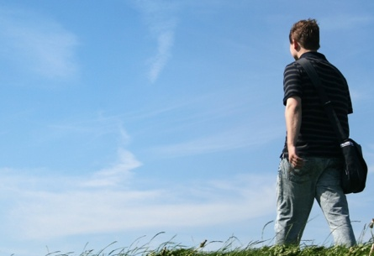 | 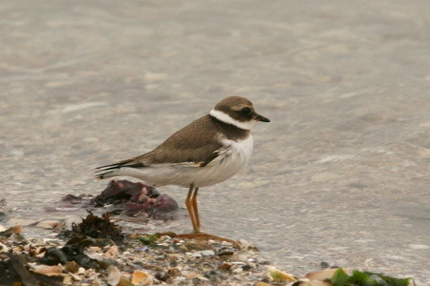
Je loopt op de Wadden. | Je ziet een vogel. | Maar welke vogel is dat?

6.1.7 Strategie bepalen

Om de boodschap zo gericht mogelijk over te kunnen brengen is er besloten om functies in de app te verwerken waarmee de doelgroep gelokt kan worden. Zodoende krijgt de doelgroep een reden toegereikt om de applicatie te downloaden en te gebruiken. Vervolgens wordt de doelgroep door de applicatie heengeleid naar de onderliggende boodschap. Het zal hierbij gaan om een win-win situatie, waarbij de behoefte van de gebruiker gevoed wordt en de Vogelbescherming zijn boodschap kan overbrengen om de doelgroep bewust te maken. De gehele strategie staat uitgewerkt in het ontwerprapport (zie externe bijlage Ontwerprapport, hoofdstuk 1 Strategy Plane, blz. 10).

Input

Doelgroep verleiden om de app te gebruiken.

Output

Bewustwording onder de doelgroep.
Wadden-app

Boodschap subtiel verwerken.

6.2 Werkzaamheden uit de Scope Plane

De tweede fase die volgens de theorie van Jesse James Garrett doorlopen moet worden is de Scope Plane. Aan de hand van de uitkomsten uit de voorgaande fase, wordt er in de Scope Plane gekeken welke functionele aspecten een oplossing kunnen bieden voor de bevindingen uit de Strategy plane. Het is een fase waarin gebrainstormd is over de functionaliteit van de app en waarin een benchmark is uitgevoerd. Nadat de specifieke functies bepaald werden, konden er systeemeisen vastgelegd worden die onderverdeeld zijn in functionele, usability en interface eisen. Vervolgens is er aan de hand van de systeemeisen bepaald welke content er nodig en beschikbaar is om de functies te kunnen realiseren.

6.2.1 Research naar beschikbare apps

Om te kunnen bepalen welke functies er in de app verwerkt moeten worden, is er eerst een kleine onderzoek gedaan naar apps die op de huidige markt voor de doelgroep beschikbaar zijn. Hierbij is er gekeken naar allerlei soorten apps die interessant kunnen zijn voor de doelgroep op zowel nationaal als internationaal niveau. Dit onderzoek is verricht om inzicht te krijgen in bestaande functionaliteiten die mogelijk tot nieuwe ideeën kunnen brengen voor de invulling van de Wadden-app. Alle beschrijvingen van de apps zijn gevonden in de App Store waarin de apps beschikbaar gesteld worden en zijn te vinden in de bijlage (zie bijlage B App omschrijvingen). De beschrijvingen zijn na het onderzoek uitgeprint en voorgelegd aan projectleden als begin van een brainstormsessie. In de volgende paragraaf zal de brainstormsessie en de uitkomst daarvan besproken worden.

Het onderzoek leverde de volgende apps op:

- “Iberian Birds,” een Engelstalige app met informatie over belangrijke vogelgebieden en vogelsoorten.
- “Dutch Bird Alerts,” een app voor het invoeren en raadplegen van zeldzame vogels in Nederland.
- “Vogels in Nederland,” een app met veel informatie over de meest voorkomende vogelsoorten in Nederland.
- “NABU-Vogelführer,” een app van de Birdlife partner van de Vogelbescherming uit Duitsland waarmee vogels herkend kunnen worden met behulp van een digitale vogelgids.
- “Windfinder,” een app voor wind, golven en weervoorspellingen die interessant kan zijn voor bijvoorbeeld surfers op de Waddeneilanden.
- “Naar buiten App,” een app van Staatsbosbeheer met meer dan 100 natuurgebieden voor de mens die graag de natuur wil ontdekken.
- “Fietsen,” een app van de ANWB waarmee snel en eenvoudig fietsroutes over fietsknooppunten gemaakt kunnen worden.
- “AbelLife,” een app waarmee geshopt kan worden naar verschillende routes zoals wandelroutes, fietsroutes, vaarroutes en autoroutes.

In deze fase is er vluchtig naar de beschrijvingen van de apps gekeken, die in de App Store beschreven staan. Twee van deze apps zijn gebruikt bij het uitvoeren van een benchmark, namelijk de NABU-vogelführer en Vogels in Nederland. Deze sloten het beste aan bij het concept dat na een brainstormsessie opgesteld is. In de benchmark is te vinden hoe deze apps exact werken en welke conclusie hierbij gesteld is. Hierover volgt meer in de volgende paragraven.

6.2.2 Brainstormsessie leiden

Nu bekend is wie de doelgroep is en wat hun behoeftes zijn, kan er nagedacht worden over mogelijke functies voor in de Wadden-app. Om dit op een zo creatief mogelijke manier te doen, is er besloten om een brainstormsessie te organiseren. Hierbij is er weer de hulp ingeroepen van collega’s, die gezien kunnen worden als projectleden aangezien hun inbreng bij heeft gedragen aan het project. De collega’s komen van de afdelingen bescherming en communicatie. Sommige van deze projectleden zijn echte vogelaars en weten veel over vogels, terwijl anderen minder gespecialiseerd zijn en gerekend geworden bij de doelgroep. De keus om van elk afdeling een medewerker bij het project te betrekken is om ervoor te zorgen dat er vanuit elk specialiteit binnen de organisatie naar de app gekeken kan worden. Daarnaast is er gekozen voor vooral creatieve medewerkers om uit de brainstormsessie genoeg input te kunnen krijgen voor de ontwikkeling van de Wadden-app.

De brainstormsessie werd gehouden in één van de vergaderzalen binnen het hoofdgebouw van Vogelbescherming Nederland. Deze sessie werd begonnen met het kort voorleggen van het doel van het project en de behoeftes van de doelgroep, die in een eerdere fase waren vastgelegd. Hierbij werd de groep door mij erop geattendeerd dat zij rekening moesten houden met het feit dat de beste mobiele applicatie bestaan uit één functie. Bij het ontwerpen van een applicatie is het belangrijk dat de app gebruiksvriendelijk blijft en niet volgestopt wordt met vele functies. Hoe meer functies er in een ontwerp verwerkt moeten worden, hoe lastiger het voor de gebruiker wordt om de app te besturen. Teveel functies kan al vrij snel zorgen voor een ongebruiksvriendelijke applicatie. Nadat ik deze informatie aan de groep overgebracht heb kon de groep geïnformeerd worden over de bevindingen uit het voorgaande onderzoek. De verschillende apps werden één voor één aan de groep voorgelegd door een samenvatting te geven van de bijbehorende beschrijvingen. Sommige gaven hun mening over een app en sommige luisterden alleen aandachtig mee. Deze fase van de sessie diende als warming-up waarmee de creatieve hersenen van alle projectleden gepikkeld konden worden. Pas hierna kon het echte brainstormwerk beginnen.

De brainstormsessie was een groepsproces waarin alle aanwezigen evenveel inbreng hadden. Het duurde 1,5 uur en leverde veel bruikbare ideeën op voor de invulling van de Wadden-app. Samen met mijn bedrijfsmentor leidde ik de sessie en noteerde ik alle op- en aanmerkingen van de groep. De volgende ideeën voor de invulling van de Wadden-app zijn tijdens deze brainstormsessie bedacht en besproken:

Besproken functies tijdens de brainstormsessie

- Een digitale vogelgids met alle vogelsoorten die op de Waddeneilanden te vinden zijn en waar je ze op de eilanden kunt zien (70-80 vogelsoorten).
- Een functie waarmee het geluid van een vogel herkend kan worden.
- Vinder voor het stilste plekje per Waddeneiland. “Hier voel je wat stilte is!”
- Een plattegronden van de eilanden met de beste vogelkijkplekken en vogelkijkhutten.
- Automatische getijdenfunctie. Wanneer is het eb en vloed op de plek waar je je nu bevindt, zodat mensen meer vogels kunnen zien.
- Aantonen welke vogels er vandaag gezien zijn op de plek waar je nu staat of op het eiland waar je nu bent.
- Een functie waarin aangetoond wordt wat je als Waddenbezoeker kunt doen om (broed)vogels te ontzien?
- Een animatiefilmpje tonen over strandbroeders.
- Een functie waarmee wordt aangetoond waar zich de hoogwatervluchtplaatsen en andere rustplaatsen bevinden waarbij de bezoeker rust in acht moet nemen.
- Een functie waarin het schema van de veerboten getoond worden.
- De mogelijkheid bieden om vogelwaarnemingen door te geven.
- Voor elk eiland een vogelwandelroute tonen.
- Mogelijk ook een Duitstalige versie beschikbaar maken, omdat het Waddengebied veel bezocht wordt door Duitse toeristen.
- Vogelbescherming Nederland promoten door meer informatie te geven over de organisatie.
- Een handelingsperspectief bieden.
- Een lijst tonen met updates van excursies per eiland om aan te sporen hieraan mee te doen.
- Toegankelijkheid van de natuurgebieden per eiland aangeven op digitale kaart. Vooral in het broedseizoen zijn er uitzonderingen.
- Routes aangeven waar honden zonder lijntje uitgelaten mogen worden, omdat veel Waddenbezoekers hun hond in deze gebieden uitlaten.
- Verschillende routes aanbieden om ervoor te zorgen dat men ook tijdens andere activiteiten de broedende vogels ongestoord laten. (Vogels kijken, wandelen, fietsen, paardrijden)
- Op een digitale kaart de strandgebieden aangeven waar veilig gezwommen kan worden(badstranden) om ervoor te zorgen dat de rust bewaard wordt op andere gebieden.

- Afstand aangeven die door een mens, dier of voertuig gehouden moet worden om strandbroeder niet te storen. (Benaderafstand)
- Links naar website van betrokkenen.
- Koppeling naar de Social media platformen van de Vogelbescherming.
- Mogelijkheid om het geluid van een vogelsoort te beluisteren.
- Mogelijkheid om plaatjes te bekijken van alle vogelsoorten die op het Wad te vinden zijn.

Uiteindelijk is er teruggekeken naar de behoeftes van de doelgroep en de opdrachtgever om te beoordeeld welke genoemde ideeën inspelen op deze behoeftes. De ideeën zijn onderverdeel in verschillende kleuren om aan te geven bij welke behoefte ze passen.

- Blauw staat voor de behoefte van een gebruiker om vogels te herkennen. De ideeën met deze kleur bevatten functies die de gebruiker hierbij kunnen helpen.

- Oranje staat voor de behoefte van een gebruiker om bijzondere gebieden te lokaliseren. De ideeën met deze kleur bevatten functies die de gebruiker hierbij kunnen helpen.

- Paars staat voor de behoefte van een gebruiker om geïnformeerd te worden over de huidige waterstand. De ideeën met deze kleur bevatten functies die de gebruiker hierbij kunnen helpen.

- Groen staat voor de behoefte van de opdrachtgever om de boodschap subtiel over te brengen. De ideeën met deze kleur bevatten functies die gericht zijn op het overbrengen van deze boodschap.

- Rood staat voor ideeën die om bepaalde redenen niet in de Wadden-app verwerkt kunnen worden. Deze ideeën zullen voor het verdere proces niet gebruikt worden. De redenen hiervoor staan hieronder omschreven.

6.2.3 Onbruikbare ideeën toelichten

Idee nr. 2 is technisch onmogelijk, omdat vogelgeluiden bestaan uit vele verschillende klanken, waardoor het met behulp van een smarthpone lastig wordt om het geluid aan een vogelsoort te koppelen. Daarnaast lijken vele vogelgeluiden op elkaar en kunnen achtergrond geluiden het onmogelijk maken om het geluid met een app te herkennen. Het is bekend dat tal van bedrijven op dit moment bezig zijn met het uitvinden van een oplossing waarmee zo’n app mogelijk gemaakt kan worden. Mocht dit ooit gerealiseerd worden, dan zou dit een gat in de markt zijn.

Idee 6 is een idee dat onbruikbaar is, omdat het geen duidelijk doel heeft. Een gebruiker informeren over vogelsoorten die er door anderen gezien zijn, maar mogelijk al gevlogen zijn, is onnodig.

Idee 11 is een idee dat niet past bij de doelgroep. Omdat de doelgroep geen echte vogelaars zijn, is het belangrijk dat de app laagdrempelig blijft. Het invoeren van waarnemingen wordt is een activiteit die veel verricht wordt door echte vogelaars en niet door beginnende vogelliefhebbers.

Idee 13 is een idee voor de toekomst van de Wadden-app. Op dit moment heeft een Nederlandstalige versie de voorkeur en zal er pas in een later stadium nagedacht worden over het beschikbaar maken van de app in andere talen.

Idee 10, 16, 18, 19 en 20 zijn ideeën die interessant kunnen zijn voor Waddenbezoekers in het algemeen, maar ze liggen te ver af van het doel voor de ontwikkeling van de Wadden-app. Daarnaast zijn er van een aantal van deze functies al apps beschikbaar. Daarbij was er al geconcludeerd dat “Less is more” een uitspraak is waarmee rekening gehouden moet worden bij het bedenken van de functionaliteit van een app. Teveel verschillende functies in een app zal ervoor zorgen dat het ontwerp van de app ongebruiksvriendelijk wordt.

6.2.4 Concept functionaliteit opstellen

Met de overige ideeën is een concept bedacht voor de functionaliteit van de Wadden-app. In dit concept wordt gesproken over de functies die in de app verwerkt moeten worden en over de vorm waaruit de app moet bestaan. De gehele concept is na de brainstormsessie geheel uitgewerkt (zie interne bijlage C Concept functionaliteit). Dit concept zal vervolgens de aanleiding zijn voor het uitvoeren van een benchmark. Het concept bestaat onder andere uit de volgende onderdelen:

Functie 1.

- Een vogelgids met alle vogelsoorten die op de Waddeneilanden te vinden zijn en die voor Waddenbezoekers relevant zijn. Het zullen ongeveer 70 tot 80 vogelsoorten zijn met beeld (één tekening per vogelsoort) en geluid (indien technisch mogelijk en betaalbaar) Bekende vogelsoorten zoals de huismus, koolmees en merel moeten er ook in verwerkt worden om laagdrempeligheid en herkenbaarheid te garanderen.
- Bij versstoringsgevoelige vogelsoorten moet er een benaderafstand weergegeven worden.
- Door hierbij een handelingsperspectief te bieden kan de boodschap op subtiele wijze overgebracht worden aan de gebruiker.

Functie 2.

- De functie moet de plaats van de gebruiker kunnen lokaliseren met behulp van het GPS-systeem.
- Daarnaast moet de functie gegevens kunnen ophalen van Waarneming.nl die aantonen welke vogelsoorten er op de locatie van de gebruiker gezien zijn in de afgelopen week of drie dagen (dit hangt af van het aantal waarnemingen).
- De functie moet de gebruiker aantonen welke vogelsoorten er in de buurt te vinden zijn en waar met behulp van gegevens van Waarneming.nl.
- Ook deze functie moet leiden naar een handelingsperspectief om zodoende de gebruiker op subtiele wijze bij de boodschap te brengen.

De vorm

- De app moet basic blijven en helder zijn, zonder teveel toeters en bellen.
- Het moet een strakke en flitsende vormgeving krijgen.
- De teksten moeten gevoel uitstralen, dus geen suffe determinatieteksten.
- Het moet niet lijken op een stoffige vogelgids.
- De gebruiker moet met een vriendelijke toon aangesproken worden, dus geen opgeheven vingertje.

6.2.5 Scenario’s bijwerken

Om de functies beter in zicht te brengen is er gekozen om deze functies uit te werken in scenario’s zodat alle betrokkenen in één oog opslag begrijpen hoe ze werken en voor welke situaties ze bedoeld zijn. De scenario’s zijn eerst uitgewerkt in geschrift en vervolgens verwerkt in storyboards met behulp van illustraties. Alle uitgewerkte scenario’s en storyboards zijn terug te vinden in (zie interne bijlage D Storyboards).

Voorbeeld scenario 1. in geschrift

Gebruiker….
- ..staat/vaart ergens op de Wadden.
- ..ziet een vogel.
- ..zoekt de vogel op in de digitale vogelgids (functie in de Wadden-app).
- ..klikt op de vogelsoort.
- ..krijgt kort informatie over de vogel (optioneel).
- ..krijgt de mogelijkheid om het geluid van de vogel te horen (optioneel).
- ..krijgt de benaderafstand te zien.
- ..wordt geïnformeerd over het geven van rust en ruimte aan de vogels (boodschap).

Voorbeeld storyboard 1.

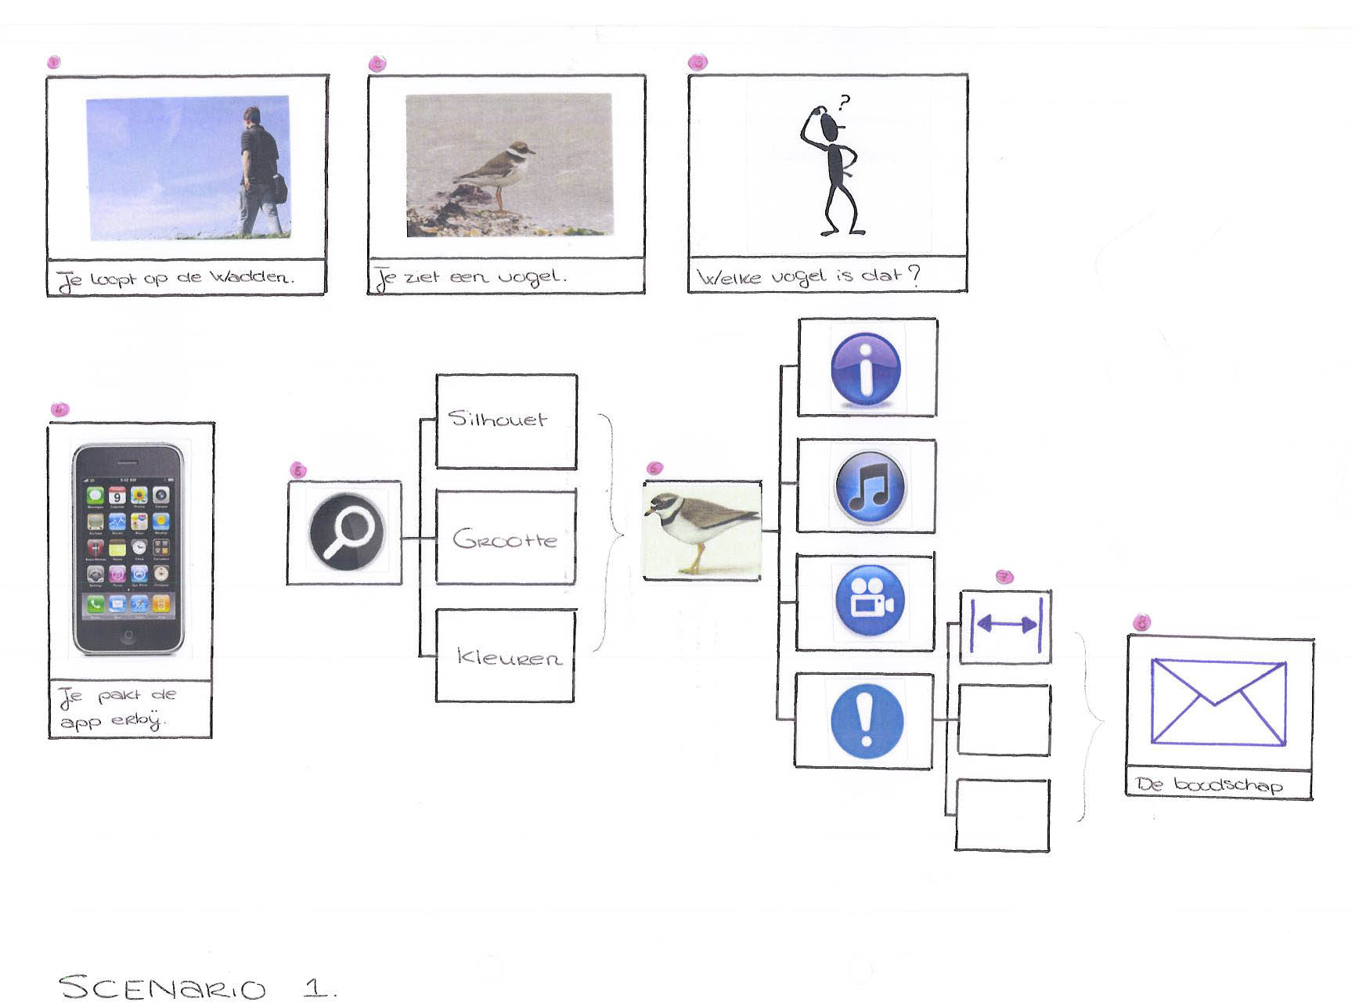

6.2.6 Berlijn werkreis

Ondertussen stond er bij een aantal werknemers van de Vogelbescherming een werkreis in de agenda gepland. Het ging om een vervolgafspraak waarbij gezamenlijk gesproken wordt over verschillende projecten in het Waddengebied. Voor deze meeting komen de Duitse, Deense en Nederlandse vogelbescherming samen om elkaar te vertellen en op de hoogte te brengen van projecten die zij organiseren voor het waddengebied. Het gaat hierbij om de Duitse vogelbescherming genaamd NABU en de Deense vogelbescherming genaamd DOF. In november van het vorige jaar vond de eerste meeting plaats in Nederland waarbij zij elkaar hebben vertelt over de plannen voor het waddengebied in hun land. Bij de volgende meeting zou er gekeken worden of deze plannen zijn doorgevoerd en met welke uitkomsten. Bij deze internationale bijeenkomst zouden ook weer toekomstige plannen worden gepresenteerd om zodoende elkaar te inspireren en waar mogelijk met elkaar samen te werken. Alle organisaties zouden ditmaal bij elkaar komen op het hoofdkantoor van de NABU, die in Berlijn gevestigd staat. Mijn bedrijfsmentor vond het een goed idee om mij hiervoor uit te nodigen, omdat hij graag het idee voor de Nederlandse Wadden-app wilde presenteren aan alle aanwezigen. Uiteraard moest hiervoor toestemming gevraagd worden aan het hoofd van de Communicatieafdeling. Toen ook hij hiermee instemde kon de werkreis officieel ingepland worden.
Dag 1

Ik ben samen met mijn bedrijfsmentor en twee andere Nederlandse collega’s met het vliegtuig afgereisd naar Berlijn. De accommodatie was op dat moment al door onze Duitse collega’s geregeld. We zouden in een hotel overnachten wat op loopafstand lag van het centrum van Berlijn. Daarnaast was ook het hoofdkantoor van de NABU op loopafstand te bereiken. Na het inchecken in het hotel en het wegleggen van onze koffers in onze kamers, zijn we naar het hoofdgebouw gelopen. Wij werden met koffie, thee en heerlijke koekjes ontvangen door onze Duitse en Deense collega’s. De meeting begon met een voorstelronde, waarbij ik mezelf in het Engels moest voorstellen aan alle aanwezigen. Ik vertelde hierbij dat ik sinds kort als stagiaire werkzaam ben bij de vogelbescherming en dat ik bezig ben met de ontwikkeling van een Wadden-app. Meer had ik nog niet te vertellen, omdat ik niet meteen alles wilde verklappen. De presentatie van het concept voor de app zou de volgende dag pas plaatsvinden.

De vijf uur durende meeting werd onderverdeeld in verschillende sessies. Na de voorstelronde en het opnoemen van de agenda werd er teruggeblikt op de vorige meeting waar ik niet bij aanwezig was. Dit gedeelte van de meeting was om die reden voor mij lastig te volgen, omdat ik niet op de hoogte was van wat er in de vorige meeting besproken was. Zij spraken over zaken die voor mij helemaal nieuw waren, waardoor ik na deze sessie een hoop vragen had voor mijn bedrijfsmentor. Daarnaast moest ik enorm wennen aan de Engelse uitspraak van de Duitsers. Deze was niet altijd goed te begrijpen en te volgen. Vervolgens kregen alle organisaties de gelegenheid om te vertellen over nieuwe projecten met instanties die internationaal belangrijk zijn voor het werk op de Waddeneilanden. Als laatst kregen we een rondleiding door het hele hoofdgebouw. Ik vond dat het hoofdgebouw een zeer indrukwekkende architectuur had. Wat mij vooral is bijgebleven is een muur waarop een boom op indrukwekkende wijze is afgebeeld. Deze boom bestaat uit glazen bladeren waarop de namen gegraveerd staan van leden die een nalatenschap hebben achtergelaten aan de NABU. Op deze manier groeit de boom bij elke nalatenschap en worden de leden op deze wijzen bedankt voor hun donatie. Het was een zeer inspirerend kunstwerk!

De dag werd afgesloten met een gezamenlijk dineertje bij een Italiaans restaurant. Voor mij was dit een zeer leerzaam moment, omdat ik nooit eerder uit eten ben geweest met collega’s. Het was voor mij wel een ideaal moment om mijn Engels enigszins op te schroeven en alvast te oefenen voor mijn presentatie. Ik werd hier en daar aangesproken, maar ik was zelf niet in staat om een gesprek te beginnen. Dit kwam vooral door mijn verlegenheid. Uiteraard moest ik mij hier overheen leren zetten, aangezien ik de volgende dag het concept voor de Wadden-app zelf moest presenteren.

Dag 2

De volgende dag begon vroeg met een uitstapje naar een bekende vogelkijkgebied in Berlijn genaamd “Karower Teiche.” Ik zou voor het eerst meedoen met een excursie vogels kijken. De dag begon voor mij wel erg vroeg, maar ik wilde dolgraag meegaan om deze nieuwe ervaring niet te hoeven missen. Mijn bedrijfsmentor begeleidde mij door mij telkens te informeren over de vogels die wij met een verrekijker gespot hadden. Wat mij van deze excursie het meest is bijgebleven is het moment dat er kraanvogels over ons heen vlogen.
Er was een duidelijk verschil te zien tussen de reactie van de Duitsers en de reactie van de Nederlanders. De Duitsers reageerden niet echt, terwijl de Nederlanders dolenthousiast werden. Zo kon ik goed opmerken dat er niet in alle landen dezelfde vogels leven en dat kraanvogels vrij weinig voorkomen in Nederland.

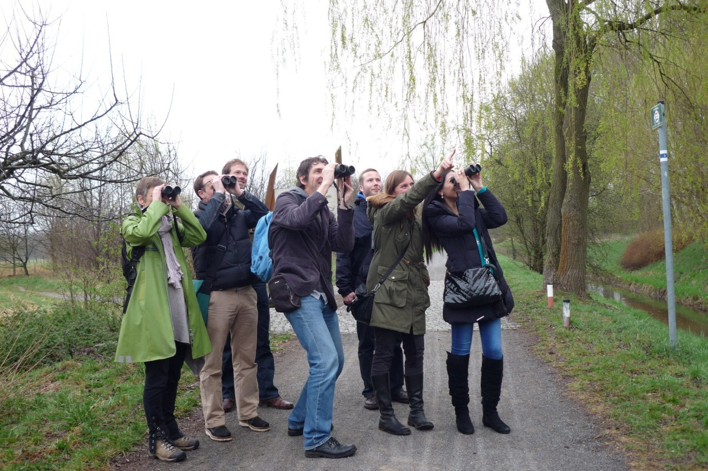

Dit was ook de dag waarop Vogelbescherming Nederland de gelegenheid kreeg om hun nieuwe projecten te presenteren. Mijn bedrijfsmentor presenteerde verschillende communicatiemiddelen, waaronder het animatiefilmpje over de verstoring van broedvogels en de infographics die in de toekomst op informatieborden op de Waddeneilanden afgebeeld zullen worden. Vervolgens kreeg ik kort de gelegenheid om te vertellen over de toekomstige plannen voor een Wadden-app. Vooraf had ik op mijn hotelkamer een stuk tekst geschreven en ingestudeerd. De tekst staat hieronder uitgeschreven. Het is tevens ook het verhaal wat ik aan de groep gepresenteerd heb.

I’ve just started working at the Dutch Birdlife organization as an intern. I’m working on the development of a mobile application which can be used on smartphones with Android or on Iphones. The application will help users to recognize birds by seeing one while visiting or walking in the Wadden area.

It will include a bird guide so that users can find which bird they’re seeing. It will give the user some information about each species. The most important thing is that the application will tell users how they can help giving the birds the space and peace they need to not be disturbed or to not scare them away. For example, the app will show users how many distance they need to keep so that the birds don’t get to stressed out and eventually die. It will also include the possibility to see where they can see birds nearby the place they are with a GPS system. For example, it will show you that 3 meters from here you can see this kind of birds or something similar to that. And also by this function of the app users will be given information about how they need to act to not disturb the birds.

The message we want to give people by using this application is that space, peace and silence are the most important things for birds that are living and staying in the Wadden area.

Het concept werd zeer goed ontvangen door alle aanwezigen. Er werd al direct gevraagd naar de mogelijkheid om de app in de toekomst uit te breiden naar het gehele Waddengebied door het in meerdere talen aan te bieden. Uiteraard is dit een idee waar Vogelbescherming Nederland in de toekomst meer mee kan doen. Voor nu is een Nederlandse versie voldoende om uit te zoeken of het product aanslaat op de doelgroep.

De overige tijd bij de NABU werd ingevuld door verschillende brainstormsessies, waarmee nieuwe ideeën ontwikkeld konden worden voor de toekomst van het werk op de Waddeneilanden. Ik deed mijn best om hierbij mijn bijdrage te leveren, al was dit wel erg lastig. Mijn verstand van vogels en de reglementen was dusdanig laag dat ik weinig in te brengen had, vergeleken met de rest van de aanwezigen. Zo heb ik een keer een post-it moeten uitkiezen waarmee ik met één woord een geheel nieuw idee moest bedenken om mensen meer op de hoogte te brengen van het leven van vogels. Ik koos daarvoor de post-it met het woordje “sport” en bedacht het idee om sportactiviteiten buitenshuis te organiseren voor kinderen. Tijdens deze buitenactiviteiten kan er vervolgens informatie gegeven worden door de begeleiders aan de kinderen over het leven van vogels.

De reis was zeer inspirerend en leverde mij vele nieuwe ervaringen op. Zo leerde ik om te communiceren met internationale collega’s. Het etentje en de excursie waren mijn twee favoriete momenten, omdat we hiervoor niet uren in een vergaderzaal hoefden te verblijven. Zo kon ik ook zien hoe collega’s met elkaar omgaan in privésferen. Daarnaast leerde ik dat zo’n internationale bijeenkomst veel nieuwe ideeën kan opleveren voor een organisatie. Dit waren namelijk organisaties met dezelfde visie die streefden naar één en dezelfde leefwereld vol vogels. Het was in dit geval makkelijk om de ideeën van anderen over te nemen, omdat deze in een ander land geïntroduceerd en getest zijn. Zo werd er bijvoorbeeld afgesproken dat het animatiefilmpje van Vogelbescherming Nederland in het Engels zou worden gemaakt, zodat onze Deense en Duitse collega’s de filmpjes konden gebruiken in hun land. Het zorgt waarschijnlijk voor wat meer productiekosten, maar het effect zal internationaal uitgebreid kunnen worden.

6.2.7 Gesprek met SOVON

SOVON is een bekende vereniging die vogelonderzoeken uitvoert in heel Nederland. Zij organiseren landelijke vogeltellingen en voeren onderzoeken uit voor beheer, beleid en wetenschap. Samen met ongeveer 8000 waarnemers en een professionele staf worden deze tellingen uitgevoerd. De onderzoeken leveren veel wetenschappelijke informatie op die gebruikt worden om het leven van de vogels in de gaten te houden en te beschermen. De vereniging heeft een nauwe samenwerking met Vogelbescherming Nederland, aangezien zij in de mogelijkheid zijn om elkaar aan te vullen en te helpen bij het beschermen van vogels in Nederland. Ook heeft deze vereniging een goed contact met Waarneming.nl en zouden zij kunnen helpen bij de ontwikkeling van de Wadden-app. Om deze reden is er besloten een gesprek plaats te laten vinden waarbij ik het idee van de Wadden-app kan voorleggen aan medewerkers van SOVON en te vragen naar een eventuele samenwerking.

Bij het gesprek waren twee medewerkers van SOVON aanwezig, waarvan één binnen de technische afdeling van dit bedrijf werkt. Het voordeel hiervan was dat hij meer inzicht had in de technische mogelijkheden van apps en ons zodoende kon vertellen of het idee haalbaar is en wat er precies nodig is om het te realiseren. Vooraf aan het gesprek is het document met de uitgewerkte functies en scenario’s naar de twee medewerkers van SOVON doorgestuurd om hen alvast te informeren over het exacte idee. Bij het gesprek, dat plaatsvond in het hoofdgebouw van SOVON, heb ik gevraagd naar de mening van de twee medewerkers. Zij vonden het beiden een zeer interessant idee en lieten al vrij snel blijken dat zij een eventuele samenwerking wel zien zitten.

Tijdens het gesprek is er langdurig gesproken over de functionaliteiten van de Wadden-app. De medewerkers van SOVON kregen de ruimte om te kijken naar de gekozen functies en hierover mee te denken. Bij het gehele gesprek was mijn bedrijfsmentor ook aanwezig, maar hij bleef redelijk op de achtergrond tijdens het bespreken van de functionaliteiten. De technische medewerker van SOVON sprak veel met technische termen zoals interface, database en HTML. Hierdoor was het gesprek voor de bedrijfsmentor op sommige momenten lastig te volgen. Uiteraard kon ik, met de kennis die ik tijdens mijn opleiding heb opgedaan, goed het gesprek volgen. Het deed mij dan ook goed om van een persoon met zoveel technische kennis te horen dat hij zeer geïnteresseerd is in mijn project en bereid was mee te werken en denken.

De medewerkers hadden wel een zeer slimme opmerking over het concept. Zij merkten namelijk op dat het aantonen van welke vogelsoorten er precies in de afgelopen periode waargenomen zijn met daarbij de locatie, een functie is die voor een gebruiker onrelevant kan zijn. De kans is namelijk erg groot dat de vogels al gevlogen zijn en zij niet meer te vinden zijn op de aangetoonde locaties. Dit kan ervoor zorgen dat de app niet het gewenste resultaat oplevert en ongebruiksvriendelijk kan worden gevonden. Ik was blij dat zij dit punt op hadden gemerkt, omdat het erg logisch klonk toen zij dat zo vertelden. Ik gaf hen hierin gelijk en besloot na overleg met mijn bedrijfsmentor dat deze functie aangepast moest worden. Samen met de twee medewerkers zijn we vervolgens op het idee gekomen om alle eilanden op te splitsen in verschillende gebieden. Deze gebieden zullen elk een lijst gekoppeld krijgen met alle vogelsoorten die hier mogelijk te vinden zijn. De lijsten zullen met behulp van gegevens van SOVON worden opgesteld. SOVON was na dit gesprek bereid om deze gegevens voor ons te verzamelen en vrij te geven voor de ontwikkeling van de Wadden-app.

6.2.8 Benchmark uitvoeren

Als vervolg op de strategy plane is er in de scope plane een concept opgesteld waarin staat wat voor app er gebouwd moet gaan worden. De functionaliteiten zijn global beschreven en zullen in deze fase specifieker gemaakt moeten worden. Om deze functionele specificaties op te kunnen stellen is er een benchmark uitgevoerd waarin soortgelijke apps zijn geanalyseerd. Bij het analyseren van deze apps is er gekeken naar de functies en de content die in deze verschillende apps verwerkt zijn. Voor het uitvoeren van deze benchmark zijn de volgende applicaties geanalyseerd:

- NABU Vogelführer

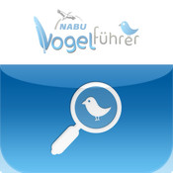

Er is voor deze applicatie gekozen, omdat deze ontwikkeld is door de Duitse Birdlife partner van Vogelbescherming Nederland. Zij werken op internationaal niveau veel met elkaar samen, omdat zij streven naar één en dezelfde visie. Daarnaast beschikt de Duitse app over een functie waarin een digitale vogelgids verwerkt is. Dit komt bijna overeen met de functie uit het concept voor de Wadden-app, alleen bestaat deze uit alle vogels die in Duitsland te vinden zijn. Persoonlijk vond ik dit een redelijk geslaagde app, omdat het doet wat het moet doen. Je kunt op eenvoudige wijze vogels herkennen door de app in te vullen en te gebruiken. Één voorbeeld van een minpunt vond ik de vormgeving. Het heeft een zeer saaie uitstraling waardoor je niet echt getrokken wordt om de app te gebruiken. Simpel is vaak goed, maar te simpel kan snel saai gevonden worden en dat was het in dit geval. Alle overige bevindingen zijn te vinden in de benchmark (zie externe bijlage Ontwerprapport, blz 43).

- Vogels in Nederland

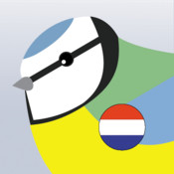

Er is voor deze applicatie gekozen, omdat dit een concurrentie kan zijn voor de Wadden-app. Deze app bestaat namelijk ook uit een vogelgids waarin over de 272 Nederlandse verwerkt zijn. Om de strijd met deze concurrent aan te kunnen gaan is het belangrijk om te kijken naar de positieve en negatieve kanten van deze app. Uiteraard blijft de Wadden-app een uniek concept, omdat het gericht is op één specifiek gebied wat voor de Nederlanders een zeer belangrijk vogelgebied is. Persoonlijk vond ik deze app zeer ongebruiksvriendelijk. Een voorbeeld hiervoor is het feit dat het veel tijd kost om een vogel te herkennen. Om een zoekfunctie uit te kunnen voeren dwingt de app de gebruiker om een hele lijst met criterium in te vullen wat erg tijdrovend is. In dit ontwerp is duidelijk te weinig rekening gehouden met de gebruiksvriendelijkheid ervan. Voor deze app heb ik geen goede usability onderzoek kunnen uitvoeren, omdat ik zelf niet in het bezit was van een Iphone. De app kan namelijk alleen gedownload worden op Iphones. Ik heb het moeten doen met screenshots en de mening van de bedrijfsmentor die de app getest had. Alle overige bevindingen zijn te vinden in de benchmark (zie externe bijlage Ontwerprapport, blz 43).

- Couverts

Er is voor deze applicatie gekozen, omdat het een bekende app is waarmee een gebruiker restaurants op kan zoeken en een reservering kan plaatsen. De app bezit een functie waarmee locaties getoond worden van alle dichtstbijzijnde restaurants . De functie is in principe te vergelijken met de functie uit het concept voor de Wadden-app, waarmee de gebruiker locaties te zien krijgt van dichtstbijzijnde gebieden waar verschillende vogelsoorten te vinden zijn. Om te kunnen bepalen wat handig en wat niet handig is bij het aanbieden van zo’n functie leek couverts mij een ideale app om te analyseren. Persoonlijk vond ik dit een zeer handige app. Het doet precies wat vooraf aan de gebruiker beloofd wordt. In dit geval is het ontwerp een stuk gebruiksvriendelijker dan de vorige app wat betreft het aantal invulvelden. Een voorbeeld van een zeer positief punt dat gebruikt kan worden in de Wadden-app is dat de app bij het opstarten al automatisch de locatie van de gebruiker lokaliseert en invult. Alle overige bevindingen zijn te vinden in de benchmark (zie externe bijlage Ontwerprapport, blz 43).

- Getijvoorspellingen op de website van Rijkswaterstaat

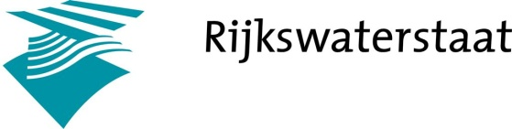

Naast het analyseren van de verschillende applicaties, is er gekozen om de functie voor getijvoorspellingen op de website van Rijkswaterstaat te analyseren. Rijkswaterstaat is namelijk ook degene die de gegevens voor getijvoorspellingen vrijgeeft aan ontwikkelaars van apps. Ik vond het om die reden nodig om gelijk de hoofdaanbieder te analyseren. Zij bieden de functie zo aan dat het puur en alleen gaat om het geven van informatie over het getij en dus geen onnodige poespas eromheen. Persoonlijk vond ik dat de functie zeer overzichtelijk aangeboden wordt. Het is uiteraard jammer dat zij de voorspellingen niet in de vorm van een applicatie aanbieden. Je hebt dus altijd een computer met internet nodig om bij deze functie van Rijkswaterstaat te kunnen komen.

6.2.9 Functionele specificaties uitwerken

Na de analyses van de verschillende apps en website uit de benchmark zijn er vele bevindingen gekomen die moeten bijgedragen aan het opstellen van de functionele specificaties. In de functionele specificaties moet beschreven worden wat de functies uit de Wadden-app exact moeten doen, om aan te sluiten op de behoeftes van de doelgroep uit de vorige fase. Hierbij gaat het dus alleen om de functionaliteit en nog niet om andere aspecten. Overige aspecten zullen in de volgende fases pas bepaald worden.

In deze fase heb ik de behoeftes van de doelgroep teruggehaald en naast de uitkomsten van de benchmark neergelegd. Hieruit heb ik kunnen opmerken dat er drie functionele aspecten van de apps en website zijn, die zeer goed aansluiten op de voorafgestelde behoeftes. Het gaat hierbij onder andere om een functie waarmee een gebruiker dichtstbijzijnde locaties kan lokaliseren. In dit geval zal het gaan om vogelgebieden in plaats van restaurants. Voor deze functie is een beschrijving uitgewerkt met daarin beschreven hoe de functie moet gaan werken. Deze beschrijving staat hieronder beschreven en is één van de drie functionele specificaties van de Wadden-app. De overige twee beschrijvingen zijn voor de functie waarin een digitale vogelgids wordt aangeboden en de functie waarmee getijvoorspellingen opgehaald kunnen worden. Alle functionele specificaties zijn te vinden in het ontwerprapport (zie externe bijlage Ontwerprapport, hoofdstuk 2. Scope Plane, blz. 14).

Functionele specificatie “dichtstbijzijnde vogellocaties opvragen”

De applicatie moet aan de hand van GPS kunnen bepalen wat de locatie van de gebruiker is binnen het Waddengebied. Vervolgens moet de applicatie de gebruiker alle dichtstbijzijnde vogellocaties tonen en die weergeven in een interactieve kaart (denk aan Google Maps). De gebruiker moet bij het aanklikken van zo’n locatiepunt op de kaart informatie kunnen krijgen over welke vogelsoorten daar te vinden zijn en de afstand vanaf het punt waar hij of zij zich bevindt. Elk vogelsoort zal, zoals in functie één, met een tekening weergegeven worden om de applicatie zo consistent mogelijk te houden. Om ook in deze functie te zorgen voor meer alertheid bij de gebruiker over hoe te handelen in de buurt van een vogelsoort, zal hier ook weer dezelfde informatie gegeven worden als in functie één om de boodschap over te brengen. Het zorgt ervoor dat de gebruiker een handelingsperspectief ontvangt en geïnformeerd wordt over het verstoren van broedvogels alvorens hij of zij naar een vogellocatie besluit te gaan.

6.2.10 Systeemeisen opstellen

Aan de hand van de bevindingen uit de benchmark, waarin een goed beeld gevormd kon worden van wat wel en niet werkt, kon er een set systeemeisen opgesteld worden. In de systeemeisen wordt vastgesteld aan welke eisen het systeem uiteindelijk moet voldoen. Er is hierbij onderscheid gemaakt tussen functionele eisen, usability eisen en interface eisen.

Richtlijnen doorlezen

Voordat er aan de lijst met systeemeisen is begonnen, heb ik op het internet gezocht naar de richtlijnen voor het ontwerp van Iphone en Android applicaties. De richtlijnen konden mij inzicht geven in de eisen waaraan het ontwerp van een mobiele applicatie moet voldoen. Allereerst ben ik de richtlijnen van Android door gaan lezen. Op de website waarop een link naar de richtlijnen stond gepubliceerd werd vermeld dat de richtlijnen niet verplicht zijn, omdat de apps niet gekeurd worden voordat ze in de Android Market geplaatst worden (http://tweakers.net/nieuws/79347/google-publiceert-richtlijnen-voor-lay-out-android-apps.html
). De richtlijnen van Android zijn bedoeld als advies aan ontwikkelaars van apps en kunnen gebruikt worden om een duidelijke lay-out te ontwerpen. Vervolgens ben ik gaan zoeken naar de richtlijnen van Iphone voor het ontwerp van mobiele applicatie. Ik ben daarbij terecht gekomen op een website waarop vermeld wordt dat Apple een wat strengere beleid heeft dan Android, wat betreft het toelaten van mobiele applicaties binnen de App Store (http://www.bright.nl/apple-maakt-richtlijnen-app-store-openbaar). Gelukkig kon ik ook op deze website een link vinden naar de gepubliceerde richtlijnen voor het ontwerp van een Iphone applicatie.

Functionele eisen opstellen

Na het doornemen van de richtlijnen ben ik begonnen met het opstellen van de functionele eisen. Tijdens de brainstormsessie zijn er eisen gesteld aan de functionaliteit van de applicatie. Hiervan heb ik aantekeningen gemaakt om ze vervolgens te verwerken in de lijst met functionele eisen. Deze eisen hebben betrekking op de functionele specificaties van de applicatie. Zo is er uit de brainstormsessie voortgekomen dat de applicatie gebruikers de mogelijkheid moet bieden om het geluid van een vogelsoort te beluisteren. Daarnaast zijn er nog vele andere eisen die gesteld zijn aan de applicatie wat betreft de functionaliteit. Alle functionele eisen zijn terug te vinden in het ontwerprapport (zie externe bijlage Ontwerprapport, hoofdstuk 2. Scope Plane, blz. 15).

Usability eisen opstellen

Na de functionele eisen zijn de usability eisen aan bod gekomen. Deze eisen zijn vastgesteld na het analyseren van soortgelijke apps en hebben betrekking op het gebruik van de applicatie. De usability eisen worden opgesteld om ervoor te zorgen dat de app zo gebruiksvriendelijk mogelijk ontworpen wordt. Met behulp van de uitkomsten uit de benchmark kon er bepaald worden wat wel en niet werkt in het ontwerp van een mobiele applicatie. Enkele negatieve punten in het ontwerp van de soortgelijke apps zijn voor de usability eisen gebruikt om ervoor te zorgen dat ze niet zullen voor komen in het ontwerp van de Wadden-app. Zo is er een usability eis opgesteld dat de zoekfunctie binnen de app uit maximaal 4 zoekcriterium mag bestaan, naar aanleiding van een app waarin teveel zoekcriterium werden aangeboden. (zie externe bijlage Ontwerprapport, hoofdstuk 2. Scope Plane, blz. 16).

Interface eisen opstellen

Als laatst zijn de interface eisen opgesteld. Deze eisen zijn bedoeld om vast te stellen aan welke eisen de vormgeving van de applicatie uiteindelijk moet voldoen. Ook deze eisen zijn voortgekomen uit de analyse in de benchmark. De benchmark biedt een goede mogelijkheid om uit te zoeken wat wel en niet werkt op het gebied van de vormgeving van een mobiele applicatie. Zodoende heb ik kunnen bepalen aan welke eisen de vormgeving van de Wadden-app uiteindelijk moet voldoen. Zo is er bijvoorbeeld een eis opgesteld dat er consistent moet worden omgegaan met het kleurgebruik binnen de applicatie, naar aanleiding van een soortgelijke app waarin dit niet het geval was. Alle overige interface eisen zijn terug te vinden in het ontwerprapport (zie externe bijlage Ontwerprapport, hoofdstuk 2. Scope Plane, blz. 15).

Informeren naar accessibility

De accessibility eisen zijn pas opgesteld nadat een ontwikkelbedrijf voor apps mij hierover kon informeren. Zij konden mij vertellen dat er voor het programmeren van de Iphone versie gebruik wordt gemaakt van de programmeertaal Objective-C en voor de Android versie wordt er gebruik gemaakt van Java. Dit zijn programmeertalen die vereist zijn voor de besturingssystemen. Deze programmeertalen verschillen dermate van elkaar dat de applicatie afzonderlijk van elkaar geprogrammeerd moeten worden om voor beide besturingssystemen de app te kunnen realiseren. Het is hierbij mogelijk om de applicaties zo te programmeren dat ze losstaand kunnen functioneren op elke Iphone met minimaal iOS 4.0 en op elk Android toestel met minimaal Android 2.2. Hierbij heb ik meegekregen dat meer dan 95% van de Iphone en Android bezitters beschikt over minimaal deze versies van besturingssystemen. Er zijn hierbij geen andere apps of plug-ins nodig om de applicaties toegankelijk te kunnen maken voor de gebruiker.

Methode van MoSCoW toepassen

Vervolgens is er aan elke eis een waarde toegekend met behulp van de methode van MoSCoW. Deze methode biedt de mogelijkheid om de prioriteit van elk eis te bepalen door er een waarde aan te geven. In het ontwerprapport zijn alle waardes toegelicht en is te vinden welke waarde alle eisen toegekend hebben gekregen (zie externe bijlage Ontwerprapport, hoofdstuk 2. Scope Plane, blz. 15).

6.2.11 Content benodigdheden bepalen

Nadat de functionele specificaties zijn uitgewerkt en de systeemeisen zijn vastgesteld kon er bepaald worden welke content er nodig is om de applicatie aan de eisen te laten voldoen. Hierbij moet gedacht worden aan bijvoorbeeld de illustraties en geluiden die in de app verwerkt moeten worden. Het is handig om dit in deze fase van het ontwerpproces te bepalen, zodat er in de volgende fase rekening gehouden kan worden met de vorm en inhoud van de app. In de volgende fase zal er namelijk een structuur worden gegeven aan deze content, om het gebruik van de app zo gebruiksvriendelijk mogelijk te kunnen ontwerpen.

Aantal vogelsoorten bepalen

Om de gebruiker de mogelijk te bieden vogelsoorten te herkennen met de app is het nodig om een database te creëren met daarin alle vogelsoorten die voor deze app van toepassing zijn. Het gaat hierbij om alle vogelsoorten die mogelijk te vinden zijn op de Waddeneilanden. Voor het opstellen van deze lijst heb ik de hulp ingeroepen van een specialist, tevens ook een collega binnen de Vogelbescherming. Ik heb hem de taak gegeven om een lijst te maken met de namen van alle Wadvogels. Vooraf werd er een schatting gemaakt van het aantal vogelsoorten dat in de app geïmplementeerd moeten worden. Bij deze schatting kwam een getal tussen de 70 en 80 naar voren, wat achteraf te weinig bleek te zijn. Bij het maken van de volledige lijst bleken er 190 vogelsoorten te bestaan die men op de Wadden tegen kunnen komen. Er is hierbij rekening gehouden met algemene soorten die voor veel beginnende vogelliefhebbers onbekend kunnen zijn. De volledige lijst is te vinden in het ontwerprapport (zie externe bijlage Ontwerprapport, blz 54).

Illustraties verzamelen

In de functionele specificaties is er duidelijk gekozen voor het afbeelden van illustraties in plaats van gebruik te maken van foto’s. Deze keus is gemaakt, omdat illustraties de gebruiker beter zullen helpen een vogelsoort te herkennen. De opvallende kenmerken van vogels kunnen met behulp van illustraties duidelijker in beeld gebracht worden dan dat ze vast te leggen zijn op foto’s. Daarnaast moest er rekening gehouden worden met de copyrights van alle illustraties die gebruikt zullen worden. Toevallig had de Vogelbescherming kort geleden een illustrator in dienst genomen om voor een vogelherkenningskaart illustraties te maken. Het was aan mij de taak om contact op te nemen met deze illustrator en te vragen of het toegestaan is om de illustraties te hergebruiken voor in de Wadden-app. De illustrator reageerde enthousiast op het idee voor een Wadden-app en bood daarbij zijn medewerking aan, aangezien er nog een aantal vogelsoorten bijgetekend moesten worden. Zodoende kreeg de Vogelbescherming de rechten in handen voor het gebruiken van alle illustraties die afkomstig zijn van deze illustrator. Bij deze rechten zijn geen extra kosten bijgekomen. De volledige lijst met de vogelsoorten die nog bijgetekend moeten worden is te vinden in het ontwerprapport (zie externe bijlage Ontwerprapport, hoofdstuk 2. Scope Plane, blz. 17).

Vogelgeluiden verzamelen

Één van de functionele eisen die vastgesteld is, is dat de app de gebruiker de mogelijkheid moet bieden om het geluid van een vogelsoort te beluisteren. Deze optie zal de gebruiker helpen bij het herkennen van een vogelsoort. Om deze optie mogelijk te maken zijn er MP3-bestanden nodig van alle vogelsoorten die in de app verwerkt zullen worden. Het was aan mij de taak om uit te zoeken waar deze bestanden te vinden zijn. Allereerst werd mij de tip gegeven om de website ‘Xeno-Canto’ (link: www.xeno-canto.org) te bekijken. Xeno-canto is een platform waarop vogelgeluiden met elkaar gedeeld kunnen worden. Het is hierop mogelijk om zelf geluiden te uploaden, te discussiëren met anderen over de geluiden en om gratis de geluiden van anderen te downloaden. Bij het doorzoeken van de website kwam ik terecht bij de reglementen wat betreft het gebruiken van de bestanden die op de website te downloaden zijn. Hierbij werd uitgelegd dat de bestanden gratis worden vrijgegeven, tenzij ze gebruikt worden voor commerciële doeleinden. De rechten zijn in het bezit van de persoon die het bestand op de website plaatst.

Om op een snellere manier aan de geluidsbestanden te komen, heb ik uitgezocht of de Vogelbescherming niet zelf vogelgeluiden in het bezit heeft. Ik heb contact opgenomen met een collega die mij kon vertellen over een serie CD’s die te koop liggen in de winkel van de Vogelbescherming. Het gaat hierbij om een serie van vijf CD’s. Vervolgens kreeg ik de taak om uit te zoeken of alle vogelsoorten op de CD’s stonden. Uiteindelijk zijn er 141 geluiden van de 190 vogelsoorten verzameld. De overige 49 geluiden zouden door een collega, die een eigen verzameling van vogelgeluiden bezit, verzameld en aangeleverd worden. Over al deze bestanden heeft Vogelbescherming Nederland de rechten in handen en zullen er geen extra kosten bij komen kijken. De lijst met de 49 vogelsoorten waarvan het geluid nog verzameld moet worden is te vinden in het ontwerprapport (zie externe bijlage Ontwerprapport, hoofdstuk 2. Scope Plane, blz. 18).

Coördinatiepunten van alle vogellocaties verzamelen

Een ander functionele eis die gesteld is aan de app is het kunnen tonen van alle dichtstbijzijnde vogellocaties die interessant kunnen zijn voor de gebruiker. Voor deze mogelijkheid is besloten om elk eiland te verdelen in verschillende leefgebieden. Onder elk leefgebied kan er vervolgens een lijst gemaakt worden van alle vogelsoorten die daar mogelijk te vinden zijn. Zodoende kan de app alle dichtstbijzijnde locaties tonen aan de gebruiker met de vogelsoorten die in dat gebied leven. Met het GPS-systeem op de smartphone van de gebruiker kan de app direct de locatie van de gebruiker opzoeken zonder dat de gebruiker het zelf hoeft in te voeren.

Twee collega’s, waaronder mijn bedrijfsmentor, hebben de taak overgenomen om in samenwerking met Waarneming.nl alle coördinatiepunten te verzamelen. Zij zullen contact opnemen met Waarneming.nl en hen op de hoogte stellen van de ontwikkelingen wat betreft de Wadden-app.

Data voor de getijvoorspellingen verzamelen

In de functionele eisen is ook te vinden dat de gebruiker met de app getijvoorspellingen moet kunnen ophalen van de hele week. Om aan deze eis te kunnen voldoen zijn er bestanden nodig die via Rijkswaterstaat te verkrijgen zijn. Zij meten namelijk op vele locaties in Nederland de waterstanden en stellen ze online beschikbaar. Ik kreeg de taak om contact op te nemen met Rijkswaterstaat en te vragen naar de mogelijkheden. Via een contactformulier op de website van Rijkswaterstaat heb ik vervolgens het idee voorgelegd. Zij konden mij al vrij snel linkjes leveren naar verschillende soorten data die door hen gratis beschikbaar worden gesteld ten behoeve van ontwikkelaars van apps. Door deze open data te leveren aan het ontwikkelingbedrijf, dat voor ons de app zal gaan realiseren, kan de app zo geprogrammeerd worden dat het voldoet aan de vastgestelde eis. In het ontwerprapport is een link te vinden naar de open data (zie externe bijlage Ontwerprapport, hoofdstuk 2. Scope Plane, blz. 20).

Animatiefilmpje van de strandbroeder implementeren

In de lijst met de functionele eisen is vastgelegd dat de app de gebruiker de mogelijkheid moet bieden om een animatie te bekijken over het verstoren van broedvogels. Hierbij gaat het om het filmpje dat voor een ander project binnen de Vogelbescherming is gemaakt. In dit filmpje komt duidelijk het probleem naar voren dat zich op de Waddeneilanden afspeelt wat betreft het verstoren van strandbroeders door waddenbezoekers en waddenbewoners. Door het implementeren van dit filmpje in de Wadden-app kan de gebruiker zowel het probleem als de oplossing binnen 30 sec bekijken.

Het animatiefilmpje stond al bijna klaar toen ik begon met mijn stage. Na enige aanpassingen doorgevoerd te hebben, bijvoorbeeld het inkorten van het filmpje naar 30 sec, kon het filmpje op verschillende veerboten naar de eilanden getoond worden. De rechten over het filmpje zijn geheel in het bezit van de Vogelbescherming en konden zonder extra kosten worden gebruikt in de Wadden-app. Het filmpje zal dienen als extra mogelijkheid om de gebruikers van de app bewust te maken van het feit dat rust, ruimte en stilte belangrijk is voor het broedsucces van strandbroeders.

Boodschap(weetjes) uitschrijven

Om de gebruikers van de app bewust te maken van het effect dat zij hebben op strandbroeders, is er besloten om de informatie op bijzondere wijze over te brengen. Door een lijst met regels op te stellen en aan te bieden zou het voor een waddenbezoeker en/of waddenbewoner niet interessant genoeg zijn deze regels te onthouden. Om deze reden is er besloten om de boodschap op een subtiele wijze in de app te verwerken. Tijdens de brainstormsessie is er besloten om de boodschap te verwerken in interessante weetjes. Het is belangrijk dat deze teksten geen dominante ondertoon bevatten, maar juist vriendelijke en spontane teksten die kort maar krachtig zijn, zodat de aandacht van de gebruiker getrokken kan worden.

De teksten zullen door een professionele schrijver geschreven moeten worden, die enigszins verstand heeft van het leven van vogels. Hierbij zal een medewerkers van de Vogelbescherming de schrijver moeten begeleiden om aan te geven wat het eindresultaat moet worden. Mijn specialisme in dit onderwerp is dusdanig laag dat het onmogelijk was om zelf de teksten aan te leveren. Om deze reden is er gekozen om de taak aan de bedrijfsmentor over te geven.
Zoekcriterium bepalen

In de functionele eisen staat vastgesteld dat de app de gebruiker de mogelijkheid moet bieden om Waddenvogels te herkennen met behulp van een zoekfunctie. Om hierin een verfijnde zoekopdracht te kunnen doorgeven is ervoor gekozen om vier verschillende zoekcriteria te gebruiken. De gebruiker kan vervolgens door het invullen van de criterium aangeven hoe de vogel eruit ziet die hij of zij op de Wadden ziet. Uit de benchmark is naar voren gekomen dat het silhouet, de snavelvorm, de kleuren en de grootte van een vogel geschikte zoekcriterium zijn die in de zoekfunctie verwerkt moeten worden. Uit de bechmark is ook naar voren gekomen dat het aanbieden van meerdere criterium ervoor kan zorgen dat de app ongebruiksvriendelijk wordt, omdat het de gebruiker meer tijd zal kosten om een zoekopdracht door te geven. Een maximum van vier criterium is voldoende om een vogel te kunnen herkennen. Dit is in overleg bepaald met een specialist op het gebied van vogels en hun uiterlijk.

De volgende zoekcriterium zijn in deze fase bepaald:

- Silhouet van de vogel. Het silhouet zal uit 9 opties bestaan.
- Snavelvorm van de vogel. De snavel zal uit 6 opties bestaan.
- Kleuren van de vogel. De kleuren zal uit 12 opties bestaan.
- Grootte van de vogel. De grootte zal uit 3 opties bestaan.

Het bepalen van het exact aantal opties per criteria is in dit geval ook in overleg gedaan met de specialist. Ik heb hiervoor gekozen om voorafgaand aan het gesprek met de specialist bij elk criteria een set van opties te verzamelen waaruit gekozen kon worden. Voor de kleuren heb ik een kleurenpallet meegebracht, zodat de specialist precies kon aantonen welke kleuren de gebruiker aangeboden moet krijgen. Het is de bedoeling dat er altijd resultaten opgeleverd worden na het ontvangen van een zoekopdracht. Het zou ongebruiksvriendelijk zijn als een gebruiker een kleur kan selecteren die bij geen enkel vogelsoort van toepassing is. Hieronder is te zien welke kleurenpaletten ik voor dit gesprek heb gebruikt. Uit het gesprek is vervolgens een lijst gekomen met daarin alle twaalf kleuren die aangeboden moeten worden als opties in de zoekfunctie bij de criteria ‘kleuren van de vogel.’ De lijst met de kleuren die in als keuzemogelijkheden zullen worden verwerkt in de zoekfunctie zijn te vinden in het ontwerprapport (zie externe bijlage Ontwerprapport, blz. 59).

‘Kleurpalleten’
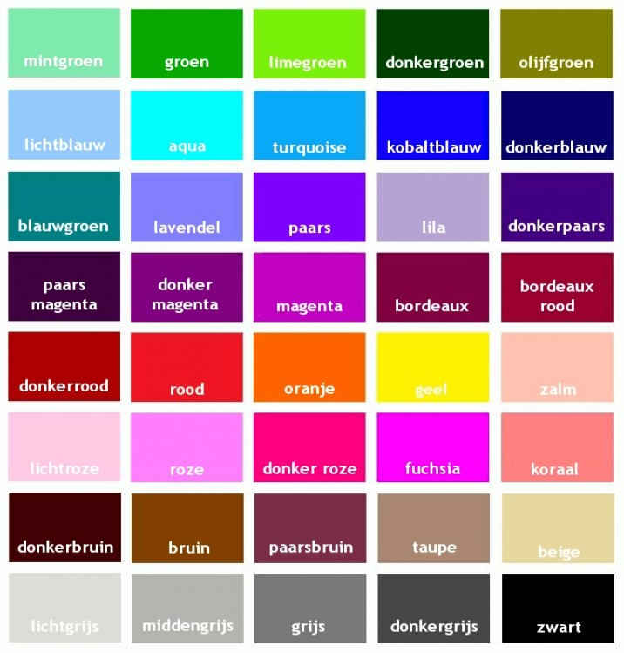
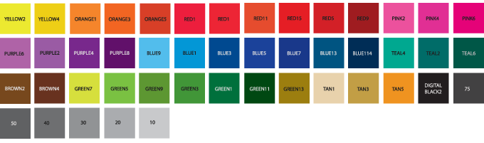

Voor de snavelvormen heb ik de specialist de taak gegeven om een omschrijving te geven van de snavelvormen die in de zoekfunctie verwerkt moeten worden. Om een nog beter beeld te krijgen van de vormen, heb ik gevraagd om bij elke vorm een voorbeeld te geven van een vogelsoort die zo’n snavelvorm bezit, zodat ik hierbij een afbeelding kon opzoeken. Een beeld zegt namelijk meer dan duizend woorden. Een voorbeeld hiervoor is de keus voor een lange en dunne snavel, zoals die van een Grutto. Zie hieronder de afbeelding van een Grutto met de juiste snavelvorm. De overige zes opties zijn te vinden in het ontwerprapport (zie externe bijlage Ontwerprapport, blz. 59).

Lang en dun= ‘Grutto’

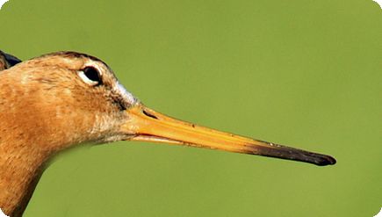

Voor de zoekcriteria waarin de gebruiker de grootte van de vogel moet kunnen selecteren, is besloten om vergelijkbare materiaal aan te bieden. Hier is voor gekozen, omdat er uit de benchmark is gebleken dat het aanbieden van een vergelijking de gebruiker helpt inschatten in welke categorie de vogel valt die hij of zij waarneemt. Hierbij is gekozen om de meest bekende vogelsoorten te gebruiker. Aan de specialist heb ik vervolgens gevraagd om drie vergelijkingen te bedenken die ervoor zorgen dat alle vogelsoorten een grootte toegekend kunnen krijgen. Het moest gaan om de kleinste, gemiddelde en grootste grootte. De iconen die hierbij horen zullen door een vormgever ontworpen moeten worden. Hieronder staan de drie vergelijkingen beschreven die door de specialist bedacht zijn en die gebruikt zullen worden als opties in de zoekcriteria ‘grootte van de vogel.’ Uiteraard zijn ook deze opties te vinden in het ontwerprapport (zie externe bijlage Ontwerprapport, blz. 59).

- Klein= “Als een merel of kleiner”

- Gemiddeld= “Tussen een merel en een eend”

- Groot= “Als een eend of groter”

Het uitzoeken van de silhouetten die gebruikt moeten worden voor de zoekcriteria ‘silhouet van de vogel’ was een iets lastigere opdracht. Het is namelijk moeilijk om één silhouet te plaatsen die van toepassing is op verschillende vogelsoorten. Daarnaast is het onmogelijk om de silhouetten van alle 190 vogelsoorten in de app te verwerken, omdat het selecteren van het juiste silhouet daardoor tijdrovend zal zijn. Uiteindelijk heeft de specialist toch een selectie kunnen maken van negen verschillende silhouetten. Een aantal van deze silhouetten zullen een mix moeten worden van verschillende vogelsoorten. Ook in dit geval heb ik de specialist gevraagd om bij elke keus voor een silhouet de benamingen te geven van een vogelsoorten. De iconen voor deze silhouetten zullen door een vormgever gemaakt moeten worden. Hieronder is één van de silhouet keuzes te vinden. Alle overige keuzes voor de silhouetten zijn te vinden in het ontwerprapport (zie externe bijlage Ontwerprapport, blz. 59).

- Een mix tussen een gans en een zwaan (bij voorkeur staand afgebeeld).

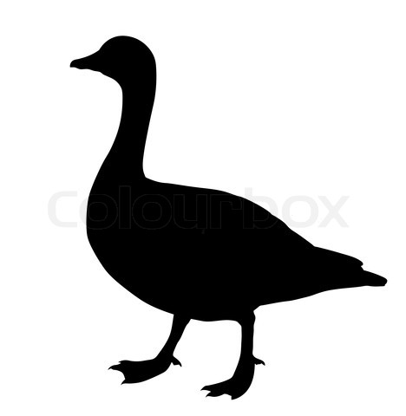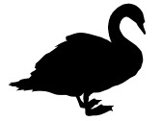

6.3 Werkzaamheden uit de Structure Plane

De derde fase die volgens de theorie van Jesse James Garrett doorlopen moet worden is de Structure Plane. Aan de hand van de uitkomsten uit de voorgaande fases, wordt er in de Structure Plane een structuur gegeven aan de inhoud van de app. Er is hierbij bepaald op welke plek in de structuur alle content geplaatst moet worden en in welke volgorde het aangeboden moet worden. Allereerst is er nagedacht over de interactie met de gebruiker om vervolgens een duidelijke structuur aan de informatie te kunnen geven.

6.3.1 Interactie ontwerpen maken

Het is belangrijk om in het ontwerpproces rekening te houden met de interactie die plaatsvindt tussen het systeem en de gebruiker. In de interactie ontwerpen zal er beschreven moeten worden hoe het systeem reageert op het gedrag van een gebruiker. Door in deze fase voor elke functie een apart interactie ontwerp te maken is het mogelijk om fouten in het systeem te voorkomen. Dit zal ervoor zorgen dat een gebruiker op een gebruiksvriendelijke wijze door de applicatie geleid kan worden.

Allereerst is er begonnen met het uitzoeken bij welke functionaliteiten in de app er interactie speelt tussen de gebruiker en het systeem. Hieruit zijn vijf functionele mogelijkheden gekomen, namelijk de interactie in de zoekfunctie van de digitale vogelgids, de interactie bij het invullen van een zoekcriteria, de interactie bij het bereiken van alle zoekresultaten en alle vogellocaties en de interactie bij het ophalen van de getijvoorspellingen. Vervolgens is er voor elke interactie een schets gemaakt van hoe de gebruiker door de functie zal moeten lopen en hoe het systeem daarop zal moeten reageren. Deze schetsen zijn te vinden in de bijlage (zie bijlage Schetsen interactie ontwerpen). Om dit proces beter toe te lichten zal ik hieronder een voorbeeld uitwerken.

De interactie bij het invullen van een zoekcriteria

In deze functie zal de gebruiker de mogelijkheid krijgen om vier verschillende zoekcriterium in te vullen, om het systeem een verfijnde zoekopdracht door te kunnen geven. Het gaat hierbij om het zoeken van een vogelsoort dat waargenomen wordt in de digitale vogelgids, zodat de gebruiker met behulp van de app de vogel kan herkennen en er meer informatie over kan lezen. Voor de uitwerking van de interactie ontwerp heb ik één van de zoekcriteria gebruikt, namelijk het silhouet van de vogel. De overige drie zoekcriterium hebben dezelfde interactie ontwerp toegekend gekregen, omdat het in principe hetzelfde werkt. Daarnaast zorgt dezelfde interactie ontwerp voor consistentie, wat een positief effect heeft op de interactie tussen de gebruiker en het systeem.

Hieronder staat de interactie ontwerp voor de zoekcriteria ‘silhouet van de vogel’ afgebeeld. Deze is na het schetsen verder uitgewerkt met behulp van WORD 2007. In de afbeelding is te zien dat de app begint met een homescreen waarbij de gebruiker de mogelijkheid krijgt om naar de zoekfunctie van de digitale vogelgids te gaan. In het ontwerprapport is de interactie ontwerp te vinden die hoort bij deze zoekfunctie (zie externe bijlage Ontwerprapport, hoofdstuk 3. Structure Plane, blz. 21). Vanuit hier kan de gebruiker altijd terug naar de homescreen. Na het bereiken van de zoekfunctie krijgt de gebruiker de mogelijkheid om een zoekcriteria in te vullen, in dit geval gaat het om het silhouet van de vogel.
Ook vanuit hier krijgt de gebruiker de mogelijkheid om direct terug te gaan naar de homescreen of terug te schakelen naar de zoekfunctie. Deze mogelijkheden zijn met pijlen afgebeeld in de interactie ontwerp. Door een silhouet te selecteren kan de gebruiker zijn of haar keus aangegeven. Vervolgens kan de gebruiker die verschillende acties ondernemen, namelijk het klikken op de home-button, de reset-button of de ok-button. Met de home-button gaat de gebruiker op logische wijze naar de homescreen. Met de reset-button zullen alle selecties die gemaakt zijn voor de zoekcriteria silhouet gewist worden, zoals aangegeven in de interactie ontwerp. Met de ok-button zal het systeem de selecties van de gebruiker vastzetten en automatisch terugschakelen naar de zoekfunctie.

“Interactie ontwerp voor de zoekcriteria Silhouet van de vogel”

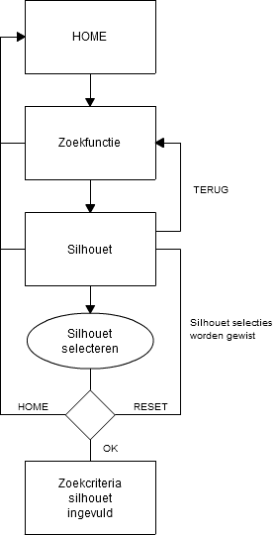

De interactie ontwerpen bestaan uit vierkanten, die de schermen moeten voorstellen. Daarnaast is er gekozen om rondjes te gebruiken om de actie van de gebruiker af te beelden. En met een ruitvorm wordt er aangegeven welke verschillende keuzes de gebruiker kan maken met daarbij in het kort de gevolg van een keus. De pijlen geven uiteraard de richting aan en koppelen alle schermen en handelingen met elkaar, om aan te geven hoe de gebruiker door de app kan wandelen. Alle interactie ontwerpen zijn uitgewerkt en zijn terug te vinden in het ontwerprapport (zie externe bijlage Ontwerprapport, hoofdstuk 3. Structure Plane, blz. 21).

6.3.2 Informatiestructuur bepalen

Met alle uitkomsten uit de Scope eplane en alle vastgestelde interactie ontwerpen is er vervolgens een structuur gegeven aan alle functies en informatie die in de app verwerkt moeten worden. Het is belangrijk om alle informatie een duidelijk structuur te geven, zodat de gebruiker de applicatie begrijpt en zonder problemen kan doorlopen. Door vooraf goed te analyseren hoe de structuur van de informatie eruit moet gaan zien, zal de app overzichtelijk gemaakt kunnen worden voor de gebruiker.
In de theorie van Jesse James Garrett heb ik kunnen opmaken dat er twee verschillende ontwerpen voor de structuur bestaan die toegepast kunnen worden, namelijk de top-down ontwerp en de buttom-up ontwerp. In het ontwerprapport heb ik een korte beschrijving gegeven van beide structuren (zie externe bijlage Ontwerprapport, hoofdstuk 3. Structure Plane, blz. 25). Vervolgens is er teruggekeken naar de interactie ontwerpen om uit te zoeken welke structuur er het best aan de Wadden-app gegeven kan worden. In de voorgaande fase werd al vastgelegd dat de app uit drie functies zal bestaan, namelijk de functie voor het herkennen van vogels, de functie voor het vinden van de dichtstbijzijnde vogellocaties en de functie voor het ophalen van de getijvoorspellingen. In de interactie ontwerpen heb ik kunnen opmerken dat de gebruiker via deze drie functies naar de details wordt geleid, namelijk de zoekresultaten, de vogelinformatie en de uiteindelijke boodschap. De top-down ontwerp is om deze reden het meest geschikt voor de informatiestructuur van de Wadden-app.

Vervolgens is er bepaald uit welke menu’s de app moet bestaan om de structuur zo duidelijk mogelijk aan de gebruiker over te kunnen brengen. In deze fase van het ontwerpproces is er besloten dat de app uit één hoofdmenu en één algemene menu zal bestaan. In het hoofdmenu zullen de drie functies naar voren komen waaruit de gebruiker een keus kan maken. In het algemene menu zal de gebruiker een set van opties krijgen die zullen leiden naar informatieschermen, wat betreft de ontwikkeling van de Wadden-app. Hierbij is gekozen om het algemene menu continu zichtbaar te houden voor de gebruiker, omdat een gebruiker op elk moment behoefte kan hebben aan deze informatie. In het ontwerprapport is te vinden uit welke content beide menu’s zullen bestaan (zie externe bijlage Ontwerprapport, hoofdstuk 3. Structure Plane, blz. 26). Het hoofdmenu zal alleen zichtbaar zijn in de homescreen van de applicatie, zodat de gebruiker direct een keus kan maken uit alle aangeboden functies. Ik ben in dit geval ervan uitgegaan dat een gebruiker de applicatie opstart om één van de drie voorafgestelde behoeftes te kunnen voeden. Uit deze behoeftes zijn ten slotte alle functies ontstaan.

6.3.3 Flowchart maken

Om de structuur van de informatie overzichtelijk in beeld te brengen, is er gekozen om een flowchart te maken. Met een flowchart is het mogelijk om alle functies en de bijbehorende content een plek in de structuur te geven. Voor het maken van de flowchart heb ik een eerste versie gemaakt met behulp van WORD 2007 (zie hieronder versie 1. van de flowchart). Ik ben hierbij begonnen met de drie functies om vervolgens alle details, oftewel de content, op de juiste plekken te kunnen zetten. Voor elke laag binnen een functie heb ik gebruik gemaakt van een andere kleur om het geheel nog overzichtelijker te maken. De pijlen leiden de kijker door de structuur heen en geven hiermee de volgorde aan.

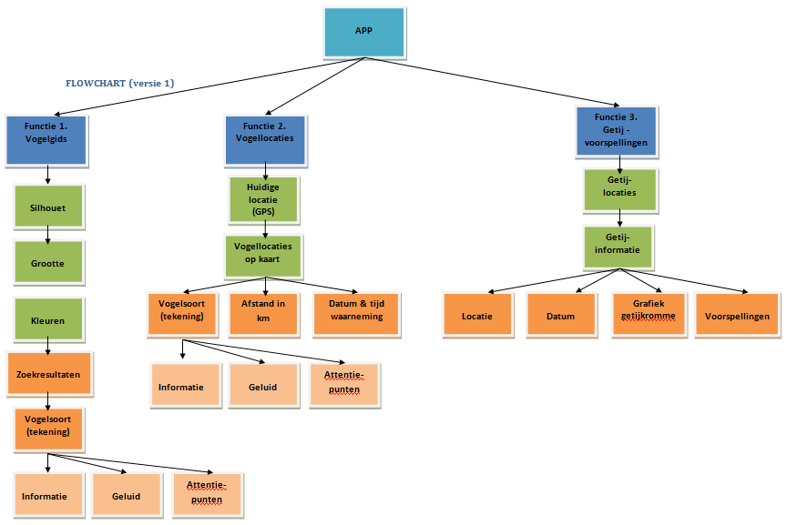

6.3.4 Enquête opstellen

In deze fase van het ontwerpproces ben ik een aantal knelpunten tegengekomen. Om deze knelpunten op te lossen heb ik besloten een enquête op te stellen die voorgelegd kon worden aan de overige projectleden. Met de enquête heb ik de mening van mijn collega’s kunnen peilen, om zodoende een besluit te kunnen nemen wat betreft het verdere verloop van het ontwerpproces. Daarnaast kreeg ik hiermee de gelegenheid om de projectleden op de hoogte te stellen van alle ontwikkelingen tot dusver.

Het document, met daarin de enquête verwerkt, begint met het voorleggen van de drie functies om hen te herinneren aan het concept (zie interne bijlage G Knelpunten). In dit document heb ik de eerste versie van de flowchart toegevoegd, zodat zij konden zien hoe de structuur van de app eruit kan zien en of deze wel voldoet aan hun verwachtingen. Daarnaast gaf dit hen de gelegenheid om hun mening hierover te geven. De enquête, die hiervoor is opgesteld, bestaat uit een lijst met stellingen waarop de leden ‘ja’ of ‘nee’ konden antwoorden. Hierbij heb ik hen bij elke stelling de ruimte gegeven om een opmerking te kunnen plaatsen. Dit was vooral noodzakelijk bij de stellingen waarop een ‘nee’ geantwoord werd, omdat zij hierbij een toelichting konden geven. Hieronder is een voorbeeld gegeven van een aantal stellingen die in de enquête verwerkt zijn. Alle ingevulde enquêtes zijn terug te vinden in de bijlage (zie interne bijlage H Enquête resultaten).

Enquêtevragen: Functie 3. Het ophalen van de getijvoorspellingen

De gebruiker moet alleen de huidige waterstand kunnen zien en geen voorspellingen | JA | NEE
Opmerking:

De gebruiker moet zelf een datum kunnen wijzigen | JA | NEE
Opmerking:

Het weergeven van een grafiek met een getijkromme is belangrijk | JA | NEE
Opmerking:

Nadat alle projectleden de enquête ingevuld hadden, is er een vergadermoment ingepland om gezamenlijk naar de uitkomsten te kijken en ze te bespreken. Tijdens dit vergadermoment ben ik één voor één alle stellingen afgelopen, zodat ze direct over gediscussieerd kon worden. Na elke stelling is er een beslissing gemaakt waarmee alle projectleden tevreden waren. Zodoende werden er knopen doorgehakt en kon het ontwerpproces vervolgd worden. Uit dit vergadermoment zijn de volgende beslissingen gekomen:

- 190 vogelsoorten is voldoende. Vergeleken met vele andere vogelgidsen is dit nog weinig.

- 3 zoekcriteria is nog onvoldoende. De vorm van de snavel moet hieraan worden toegevoegd.

- Het gebruiken van tekeningen om kenmerken duidelijk in beeld te brengen is beter dan foto’s.

- Soortgelijke vogels tonen is handig, maar is niet genoodzaakt.

- Bij de informatievoorziening zou een kaart met de trekroute een goede toevoeging zijn. Het is een idee voor de toekomst van de app.

- De informatie zoveel mogelijk met afbeeldingen tonen in plaats van lappen tekst te gebruiken.

- De geluiden van alle vogelsoorten moeten in de app verwerkt worden.

- De vogelgebieden per eiland aantonen is voldoende.

- Het ophalen van getijvoorspellingen moet geen functie op zichzelf zijn ,maar een extra functie binnen de functie voor het vinden van vogellocatie.

- De getijvoorspellingen moeten vooraf te zien kunnen zijn en dus niet alleen op locatie. Daarnaast moeten de voorspellingen van de hele week te zien zijn voor een eventuele planning.

- De getijvoorspellingen moeten gekoppeld worden aan het eiland waarop de gebruiker zich bevindt. De gebruiker een locatie laten invoeren is overbodig, omdat het GPS-systeem automatisch de locatie van de gebruiker lokaliseert.

- Het weergeven van een grafiek met een getijkromme zal voor de doelgroep niet altijd te begrijpen zijn en is dus onnodig om in de app te verwerken.

6.3.5 Flowchart aanpassen

Door de uitkomsten van de enquête en de beslissingen die genomen zijn na het vergadermoment, moest de flowchart aangepast worden. Er zijn namelijk beslissingen gemaakt die invloed hadden op de structuur van de informatie. Om deze reden is er een tweede versie van de flowchart opgesteld. De flowchart staat hieronder afgebeeld en is tevens ook terug te vinden in het ontwerprapport (zie externe bijlage Ontwerprapport, hoofdstuk 3. Structure Plane, blz. 28).

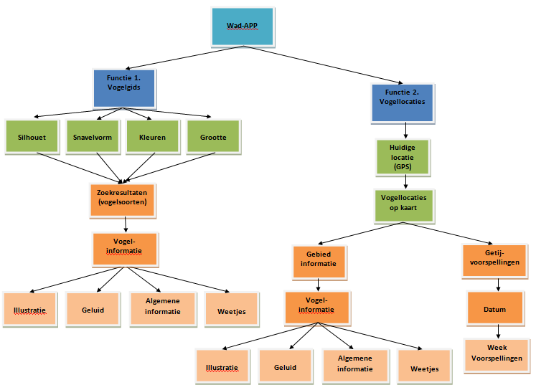

De structuur is op verschillende plaatsen gewijzigd. Allereerst is de functie met de getijvoorspellingen opgenomen in de functie met de vogellocaties. Doordat de functie met vogellocaties automatisch de locatie van de gebruiker lokaliseert, werd het mogelijk om de getijvoorspellingen te koppelen aan deze functie. Dit zorgt er overigens voor dat de gebruiker niet zelf een locatie hoeft in te voeren om de getijvoorspellingen op te kunnen halen. Daarnaast is ervoor gekozen om binnen deze functie de grafiek met de getijkromme weg te laten, omdat niet alle gebruikers zo’n grafiek zullen begrijpen.

In de structuur van de functie met de vogellocaties zijn er kleine wijzigingen doorgevoerd. Er is hierbij besloten om de gebruiker een scherm te tonen waarop informatie over een gekozen gebied staat omschreven om de gebruiker beter te informeren. Daarnaast was er na het gesprek met de medewerkers van SOVON besloten om geen gebruik te maken van exacte vogelwaarnemingen. Dit zorgde ervoor dat het tonen van de datum en tijd van een waarneming uit de structuur gehaald moest worden.
De structuur van de functie met de digitale vogelgids is vrijwel ongewijzigd gebleven. Hierbij is alleen een zoekcriteria toegevoegd, namelijk de snavelvorm van een vogel. Daarnaast is ervoor gekozen om de attentiepunten te verwerken in interessante weetjes, zoals dit in de voorgaande fase is besproken.
6.3.6 Ontwikkelbedrijven benaderen

In deze fase van het ontwerpproces lag er al een hoop werk klaar. Om uit te zoeken of het proces goed loopt, heb ik besloten om bedrijven te benaderen die apps ontwikkelen. Dit was een goede manier om het concept voor te leggen aan specialisten op het gebied van het ontwerpen en programmeren van mobiele applicaties. Het was voornamelijk belangrijk om erachter te komen of het concept haalbaar is, hoelang de ontwikkeltijd zal zijn en wat de kosten zijn voor de ontwikkeling.

De zoektocht naar geschikte ontwikkelbedrijven begon op het internet. Omdat de kosten en de ontwikkeltijd afhangen van het concept, is het voor een ontwikkelbedrijf onmogelijk om een prijzenlijst op hun website te plaatsen. Om deze reden heb ik ervoor gekozen om een aantal bedrijven te benaderen met behulp van een contact formulier op hun website. Hierbij heb ik in het kort het concept voorgelegd en gevraagd of zij bereid zijn mee te werken aan de ontwikkeling van de Wadden-app. De volgende vijf bedrijven heb ik hiervoor benaderd:

www.Marviq.com www.Swigle.com www.Indicia-interactiv.nl
www.Progris.nl www.Appagency.nl

Om de één of andere reden waren ze allen niet bereid om te reageren op mijn vraag. Ik heb vervolgens een aantal van deze bedrijven telefonisch opgebeld, waarbij ik gevraagd heb naar de eventuele kosten. De bedrijven werken met een gemiddelde van 53 euro per uur aan een mobiele applicatie. Door een collega werd ik erop geattendeerd dat zij een kennis heeft die eigenaar is van een ontwikkelbedrijf genaamd Hitapp (www.Hitapp.com). Ik heb vervolgens direct contact met deze persoon opgenomen, nadat zij mij de contactgegevens overhandigd had. Ik kreeg per direct een reactie terug waarop de eigenaar voorstelde om langs te komen bij de Vogelbescherming en het concept te bespreken.

Op het moment dat het gesprek met de eigenaar van het ontwikkelbedrijf plaats zou vinden, zouden mijn bedrijfsmentor en het hoofd van de communicatie afdeling op vakantie zijn. Daardoor was ik gedwongen om het gesprek in mijn eentje te leiden. Ik heb hierbij gekozen om voorgaand aan het gesprek het concept naar de eigenaar te sturen, zodat hij zich in kon lezen. Tijdens het gesprek ben ik begonnen met het nogmaals voorleggen van het concept, zodat we vervolgens het concept konden bespreken. De eigenaar liet hierbij direct zijn enthousiasme zien en gaf aan dat hij het concept zeer interessant vond. Daarnaast complimenteerde hij mij voor het feit dat de documentatie geheel helder en overzichtelijk was. Dit gaf mij aan dat ik op de goede weg zat wat betreft het ontwerpproces.

Tijdens het gesprek werd er ook gesproken over de kosten en het proces voor de ontwikkeling. Omdat hij geheel achter het concept stond en een bekende bij de Vogelbescherming heeft werken, kon hij ons aanbieden de Wadden-app te ontwikkelen voor een uurtarief van 40 euro. Daarnaast bood hij aan om in een latere fase een vormgever mee te laten denken met de vormgeving en gratis een concept op te laten leveren. De ontwikkeltijd per besturingssysteem zal 80 uur in beslag nemen wat de totale kosten op 3.200 euro per systeem brengt. Ik heb dit voorstel later aan mijn bedrijfsmentor en het hoofd van de afdeling voorgelegd, zodat zij konden bepalen of zij met dit bedrijf in zee willen gaan.

6.4 Werkzaamheden uit de Skeleton Plane

De vierde fase die volgens de theorie van Jesse James Garrett doorlopen moet worden is de Skeleton Plane. Aan de hand van de uitkomsten uit de Structure Plane, wordt er in de Skeleton Plane het geraamte van de applicatie bepaald. Hiervoor is uitgezocht uit welke onderdelen de interface van de applicatie moet bestaan en welke navigatie ontwerpen daarvoor geschikt zijn. Met alle uitkomsten uit deze fase zijn er vervolgens wireframes opgesteld waarin alle onderdelen een vaste plaats in de vormgeving gekregen hebben.

6.4.1 Interface design bepalen

In de vorige fase is gebleken dat een goed gekozen structuur voor alle informatie helpt om de applicatie voor de gebruiker overzichtelijk te houden. Hierbij speelt ook de vormgeving een zeer belangrijke rol, omdat de vormgeving er alsnog voor kan zorgen dat een gebruiker verdwaalt in de applicatie. Daar staat tegenover dat een applicatie met de juiste vormgeving ervoor zorgt dat een gebruiker zonder enige moeite door het systeem kan navigeren. Voor elk interactief onderdeel is er een interface ontwerp gemaakt, zodat ze verder in het proces kunnen worden toegevoegd in het ontwerp voor de Wadden-app. Hierbij is nog niet gekeken naar de kleuren en/of iconen.

Allereerst zijn de menu’s uit de vorige fase aan bod gekomen. Het gaat hierbij om het hoofdmenu en het algemene menu. Uit deze fase is gebleken dat het hoofdmenu zal moeten bestaan uit de twee functies waar de gebruiker uit kan kiezen, namelijk de functie met de digitale vogelgids en de functie met de vogellocaties. Voor de interface ontwerp van deze onderdelen is er gekozen om de functies te verwerken in twee buttons, zodat de gebruiker zelf de mogelijkheid krijgt om een keus te maken. Hieronder staat de interface ontwerp voor het hoofdmenu afgebeeld. Ook het algemene menu heeft een unieke interface ontwerp toegekend gekregen. Deze is samen met een uitgebreide toelichting te vinden in het ontwerprapport (zie externe bijlage Ontwerprapport, hoofdstuk 4. Skeleton Plane, blz. 29).

Vogellocaties
Vogelgids

Vervolgens zijn de interactieve onderdelen binnen elke functie aan bod gekomen. Voor de functie met de digitale vogelgids heeft de zoekfunctie een eigen interface ontwerp gekregen. Hierbij is rekening gehouden met de interactie tussen de app en de gebruiker. Voor dit onderdeel is er besloten dat de vormgeving zal bestaan uit titels met bijbehorende iconen om het beeld voor de gebruiker te verduidelijken. Daarnaast hebben ook alle zoekcriterium een interface ontwerp gekregen. Bij deze onderdelen is er rekening gehouden met het scherm van de smartphone waarop de app zal draaien. Alle criterium kregen bewust een hoeveelheid keuzemogelijkheden, zodat alle keuzes binnen één scherm getoond konden worden zonder dat de gebruiker hoeft te scrollen.
Het aantal werd al in de Scope Plane vastgesteld en zijn in deze fase doorgevoerd. Hieronder staat de interface van de zoekcriteria ‘silhouet van de vogel’ afgebeeld. Alle overige interface ontwerpen met toelichting zijn te vinden in het ontwerprapport (zie externe bijlage Ontwerprapport, hoofdstuk 4. Skeleton Plane, blz. 29).

Interface ontwerp ‘Silhouet van de vogel’

ICOON

ICOON

ICOON

ICOON

ICOON

ICOON

ICOON

ICOON

ICOON

In zowel de functie met de digitale vogelgids als de functie met de vogellocaties, zal de gebruiker geleid worden naar een lijst met zoekresultaten. Deze lijst zal bestaan uit alle vogelsoorten die voldoen aan de ingevulde criterium voor de verfijnde zoekopdracht van een gebruiker of uit alle vogelsoorten die in een gekozen gebied te vinden zijn. Er is gekozen oom deze twee lijsten één en dezelfde interface ontwerp te geven, omdat ze beide bestaan uit vogelsoorten. Dit zal ertoe leiden dat de interface aansluit op het verwachtingspatroon van de gebruiker, doordat er consistentie wordt toegepast in de vormgeving. Voor deze interface ontwerp is er gekozen om gebruik te maken van zowel beeld als tekst. Het beeld laat een illustratie zien van de vogelsoort en de tekst geeft de benaming van de vogelsoort aan ter informatie. Alle overige interface ontwerpen staan uitgewerkt en toegelicht in het ontwerprapport (zie externe bijlage Ontwerprapport, hoofdstuk 4. Skeleton Plane, blz. 30).

6.4.2 Navigation design bepalen

Na het bepalen van alle interface ontwerpen is er aandacht besteed aan het ontwerp voor de navigatie binnen de applicatie. De navigatie is een belangrijk onderdeel van het ontwerp, omdat het de gebruiker helpt om de nodige informatie binnen de applicatie te vinden. In de theorie van Jesse James Garrett worden er verschillende manieren van navigeren omschreven. Om te beginnen zijn alle soorten navigatie bestudeert om uiteindelijk te kunnen beslissen welke navigatieontwerpen er verwerkt moeten worden in de Wadden-app.

Globale navigation

Simpel gezegd is de globale navigatie een vaste navigatiebalk die vanuit elk punt in het systeem te bereiken is. Deze navigatie bestaat uit belangrijke onderdelen die door een gebruiker op elk moment binnen het systeem te gebruiken is. De globale navigatie biedt een gebruiker de mogelijkheid om te allen tijde de nodige informatie te bereiken en over te schakelen naar de schermen waarop de informatie getoond wordt. In de wereld van de apps wordt deze navigatie vaak geplaatst boven de navigatiebalk van de smartphone.

Local navigation

Deze navigatie biedt de gebruiker de mogelijkheid om binnen de hoofdonderdelen van een applicatie te navigeren. De lokale navigatie wordt ook wel gezien als submenu. Met behulp van zo een menu is het voor de gebruiker makkelijk over te schakelen naar verschillende niveau’s binnen een applicatie. Daarnaast wordt deze navigatie ook vaak gebruikt om de gebruiker aan te geven waar hij of zij zich binnen de applicatie bevindt.

Supplementary navigation

De aanvullende navigatie biedt de gebruiker de mogelijkheid om op een bepaald punt te navigeren naar gerelateerde informatieschermen. Deze navigatie verloopt niet met behulp van een globale en/of lokale navigatie. Deze navigatieontwerp is heeft vaak een hiërarchische structuur.

Contextual navigation

Met deze navigatie wordt bedoeld dat de gebruiker doormiddel van hyperlinks in de content doorverwezen kan worden naar andere informatieschermen. Voor deze navigatie is het goed om vooraf te weten welke verwachtingspatroon een gebruiker heeft. Zodoende kan er met zo een navigatie de gebruiker geholpen worden om door de een systeem te navigeren.

Na het bestuderen van de mogelijke navigatieontwerpen ben ik gaan bepalen welke het best bij het ontwerp voor de Wadden-app past. Hierbij heb ik teruggekeken naar de interface ontwerpen uit de vorige stap, waaruit opgemerkt kan worden dat het algemene menu de vorm van een globale navigatie bevat. Dit menu is voor een gebruiker altijd zichtbaar en bevat onderdelen die de gebruiker kunnen leiden naar andere informatieschermen. Er is hierbij gekozen om de menu te verwerken in een navigatiebalk binnen de applicatie die een plek zal krijgen boven de navigatiebalk van de smartphone, om zodoende aan het verwachtingspatroon van een gebruiker te voldoen. Daarnaast is er besloten om de verschillende onderdelen binnen dit menu met iconen af te beelden om de informatie te symboliseren. Hieronder is te zien uit welke onderdelen dit menu zal bestaan en met welke iconen de onderdelen afgebeeld zullen worden.
- Filmpje van de strandbroeder:

- Informatie over de vogelbescherming:

- Informatie over de partners die bijgedragen hebben
aan de ontwikkeling van de Wadden-app:

- Een helpscherm waarop ruimte is voor extra informatie
over de werking van de applicatie:

Alle iconen zullen door een vormgever in één stijl gemaakt moeten worden, zodat er gezorgd wordt voor consistentie in de interface van de applicatie. Hierover zal er in de volgende fase gesproken worden met de vormgever van een ontwikkelbedrijf. De gehele navigatiebalk is te vinden in het ontwerprapport (zie externe bijlage Ontwerprapport, hoofdstuk 4. Skeleton Plane, blz. 35).

Naast de globale navigatie is er gekozen om gebruik te maken van een lokale navigatie. De lokale navigatie is een handige navigatiebalk waarmee aangegeven kan worden waar de gebruiker zich binnen de applicatie bevindt. Uit de Structure plane is duidelijk naar voren gekomen dat de applicatie uit verschillende niveaus bestaat die op een hiërarchische wijze zijn gestructureerd. Door gebruik te maken van een lokale navigatie kan een gebruiker op eenvoudige wijze schakelen tussen de verschillende niveaus. Er is gekozen om binnen deze navigatiebalk drie onderdelen te verwerken, namelijk een back-button, een home-button en de titel van het scherm om aan te geven waar de gebruik zich bevindt. Er is hierbij besloten om de lokale navigatie bovenin het scherm van de applicatie te plaatsen, zodat de gebruiker direct kan zien welke informatie er op de huidige scherm getoond wordt. Hieronder is een voorbeeld afgebeeld van de navigatie ontwerp voor de lokale navigatie. Deze is ook terug te vinden in het ontwerp-rapport (zie externe bijlage Ontwerprapport, hoofdstuk 4. Skeleton Plane, blz. 35).

6.4.3 Wireframes opstellen

In de volgende stap is er gewerkt aan het opstellen van alle wireframes. Met de wireframes is het de bedoeling dat alle vastgestelde functies, navigatie en content uit de voorgaande planes een plaats in de interface van de applicatie krijgen zonder nog bezig te zijn met het grafische ontwerp. Het is een manier om alle verschillende onderdelen van een scherm overzichtelijk in beeld te brengen, zodat de programmeur van de applicatie precies weet op welke posities alle onderdelen moeten komen te staan. Tijdens het opstellen van de wireframes is er alleen gefocust op het positioneren van alle onderdelen en niet op het grafische ontwerp.

Voor het opstellen van de wireframes ben ik begonnen met schetsen maken. Hiervoor heb ik een screenshot van een Iphone gebruikt om voor elke scherm een schets te maken voor de opstelling (zie interne bijlage I Schetsen wireframes). Bij de opstelling van de schetsen ben ik bij het begin begonnen, namelijk de homescreen waarin de gebruiker een keus kan maken tussen twee functies. Deze homescreen zal bestaan uit een illustratie van de Waddeneilanden om de gebruiker direct te tonen voor welk gebied de applicatie bedoeld is. Zoals in de interface ontwerpen is vastgelegd, zal het hoofdmenu bestaan uit twee button die de gebruiker zullen leiden naar één van de twee functies. Ook dit menu heeft een plek in de homescreen van de applicatie gekregen. Daarnaast is de globale navigatie op de plek gezet zoals het bij de navigatie ontwerp bepaald is. Vervolgens is de schets digitaal verwerkt in Powerpoint om het geheel een overzichtelijke uitstraling te geven. Het uiteindelijke resultaat staat hieronder afgebeeld en is tevens ook terug te vinden in het ontwerprapport. Alle overige wireframes zijn op dezelfde wijze gecreëerd en uitgewerkt en staan ook opgesteld in het ontwerprapport (zie externe bijlage Ontwerprapport, hoofdstuk 4. Skeleton Plane, blz. 36).

‘Wireframe homescreen’

6.4.4 Prototype maken met Powerpoint

Na het opstellen van alle wireframes met behulp van Powerpoint is er besloten om de Powerpoint presentatie interactief te maken door hyperlinks toe te voegen. Dit is een manier die mij aangeraden werd door de eigenaar van het ontwikkelbedrijf Hitapp. De interactieve presentatie biedt de mogelijkheid om uit te testen of alle knoppen en content op de juiste posities zijn gezet. Daarnaast kan er gezien worden of de applicatie de juiste structuur bezit en de gebruiker naar de juiste informatie toe leidt.

Om alle schetsen voor de wireframes een overzichtelijke uitstraling te geven, is er al gekozen om alle wireframes met behulp van Powerpoint vorm te geven. Om alle schermen interactief te maken was het nodig om onder alle knoppen een hyperlink te plaatsen waarmee de presentatie over kan schakelen naar een andere wireframe. De presentatie krijgt hiermee de vorm van een werkende prototype, zonder dat er geprogrammeerd hoeft te worden. Helaas was het op deze manier niet mogelijk om alle invoermogelijkheden erin te verwerken, waardoor het geen geschikte prototype is om te gebruiken voor de testfase.

De prototype was overigens ook een goede manier om de projectleden te tonen hoe de app ongeveer zal gaan werken, wat betreft de schermen en functionaliteit. Het geheel gaf een realistische beeld, waardoor de projectleden een betere inzicht kregen in het uiteindelijke ontwerp voor de Wadden-app. Daarnaast was het een goede hulpmiddel om het ontwikkelbedrijf te tonen hoe de applicatie zal moeten werken. De prototype in de vorm van een interactieve Powerpoint presentatie is te vinden op de CD, die bij dit document is afgeleverd.

6.5 Werkzaamheden uit de Surface Plane

De Surface Plane is de laatste plane uit de ontwerpmethode van Jesse James Garrett. In deze fase wordt er gefocust op het grafische ontwerp. Het logo, kleurgebruik en lettertype zijn de grafische elementen die in deze fase vastgesteld zijn. Het is de bedoeling dat de keus voor elk element wordt verwerkt in het ontwerp van de Wadden-app. In samenwerking met een vormgever is er een concept gemaakt voor het uiteindelijke ontwerp.

6.5.1 Logo bepalen

Voor het grafische ontwerp is het belangrijk dat er een logo in wordt verwerkt waarmee wordt aangegeven van wie de applicatie afkomstig is. De vogelbescherming heeft een vrij herkenbaar beeldmerk doordat er gebruik wordt gemaakt van beeld en tekst. In hun logo is een illustratie van een vogel verwerkt met daaronder de naam van de organisatie. Omdat de Vogelbescherming een vrij bekende en grote organisatie is, is er besloten om dit logo duidelijk te verwerken in het grafische ontwerp van de applicatie. De gebruiker kan op die manier direct zien van welke organisatie de app afkomstig is. De vormgever van het ontwikkelbedrijf heeft de opdracht gekregen om een zichtbare plek in de interface te reserveren voor het logo van de Vogelbescherming. De keus voor dit logo staat vastgesteld in het ontwerprapport (zie externe bijlage Ontwerprapport, hoofdstuk 5. Surface Plane, blz. 41).

6.5.2 Kleuren bepalen

Voor het grafische ontwerp is het belangrijk dat er rekening wordt gehouden met het kleurgebruik. Het is namelijk goed mogelijk dat een verkeerde keus van kleuren ervoor zorgt dat de app onoverzichtelijk wordt of dat het geheel een afstotende uitstraling krijgt. Daarnaast is het slim om de kleuren te gebruiken die in de huisstijl van de organisatie vastgesteld staan, zodat het grafische ontwerp van de app bij de organisatie past. Helaas heeft de vogelbescherming geen uitgebreide huisstijl waarin exacte kleurencombinaties worden genoemd. Op het moment van mijn stage waren ze net bezig met het aanpassen en uitbreiden van de huisstijl. In overleg met een collega, die over de nieuwe huisstijl gaat, is er besloten om de kleuren in het logo van de Vogelbescherming te gebruiken. De kleuren zijn door de vormgever van het ontwikkelbedrijf eenvoudig over te nemen. (zie externe bijlage Ontwerprapport, hoofdstuk 5. Surface Plane, blz. 41).

6.5.3 Lettertype bepalen

Na het bepalen van het logo en kleurgebruik, moest er beslist worden welke lettertype er in de applicatie gebruikt moet worden. Het is belangrijk om hierbij rekening te houden met het feit dat de applicatie zal moeten draaien op een smartphone. Het gaat hierbij om vrij kleine beeldschermen in vergelijking met het scherm van een laptop.

Allereerst is er gekeken naar de lettertypes die in de huisstijl van de vogelbescherming staan vastgesteld. Ik ben hiervoor informatie gaan vragen bij de collega die over de aangepaste huisstijl gaat. Deze kon mij vertellen dat zij bezig zijn met het uitkiezen van nieuwe lettertypes, omdat zij niet tevreden zijn met de huidige lettertypes. Hij gaf mij daarbij toestemming om zelf te bepalen welke lettertype het meest geschikt is voor de Wadden-app. Vervolgens heb ik navraag gedaan bij de technische medewerker van het ontwikkelbedrijf over het lettertype. Hij informeerde mij over het feit dat ‘Ariel’ een lettertype is die voor een mobiele applicatie het best leesbaar is. Zodoende is er besloten om het lettertype ‘Ariel’ te gebruiken voor in de Wadden-app. De keus voor het lettertype staat vastgesteld in het ontwerprapport (zie externe bijlage Ontwerprapport, hoofdstuk 5. Surface Plane, blz. 41).

6.5.4 Concept visual design maken

Na het vastleggen van alle grafische elementen, is er besloten om een concept te maken van het grafische ontwerp. In dit concept worden alle grafische elementen samengevoegd tot één beeld, namelijk het grafische ontwerp van de Wadden-app. Dit ontwerp dient als voorstel waarmee de Vogelbescherming akkoord kan gaan, als zij hiermee tevreden zijn.

In deze fase van het ontwerpproces werd er een tweede afspraak gemaakt met de eigenaar en de vormgever van het ontwikkelbedrijf Hitapp. Vooraf aan dit gesprek heb ik de wireframes, prototype en alle grafische elementen doorgestuurd naar het bedrijf, zodat de vormgever een concept kon maken van het grafische ontwerp. Tijdens het gesprek zou het concept aan de Vogelbescherming voorgelegd worden door het ontwikkelbedrijf.

Het gesprek vond plaats in het hoofdgebouw van de Vogelbescherming. Tijdens dit gesprek werd ik door de vormgever gecomplimenteerd met de kwaliteit van alle opgeleverde documenten. Met name de opstelling van de wireframes waren in zijn ogen perfect gemaakt. Hij vond dat ik hun voorwerk als ontwikkelbedrijf geheel had uitgevoerd zoals het in praktijk hoort en dat zij met alle documentatie een prima applicatie konden programmeren. Hiermee werd er door specialisten op het gebied van apps ontwikkelen bevestigd dat ik mijn werk goed uitgevoerd had.

Na het ontvangen van alle complimenten gingen we verder met het bespreken van de vormgeving. Op de volgende pagina is het concept te vinden, die door het ontwikkelbedrijf aan de vogelbescherming is voorgelegd. Deze is overigens ook terug te vinden in het ontwerprapport (zie externe bijlage Ontwerprapport, hoofdstuk 5. Surface Plane, blz. 42). Hierbij is duidelijk te zien dat de vormgever de iconen heeft aangepast in het algemene menu onderin en de icoon voor de home-knop.

Zelf ben ik van mening dat een aantal van deze iconen minder duidelijk voor de gebruiker zullen zijn in vergelijking met de iconen uit de navigatie ontwerpen. Uiteraard is het aan de Vogelbescherming zelf of zij de iconen laten aanpassen. Daarnaast zal er nog een testfase moeten komen waarbij getest kan worden of de iconen duidelijk genoeg zijn voor de doelgroep. Zo niet, dan kunnen ze altijd nog aangepast worden.

“Concept Visual Design”

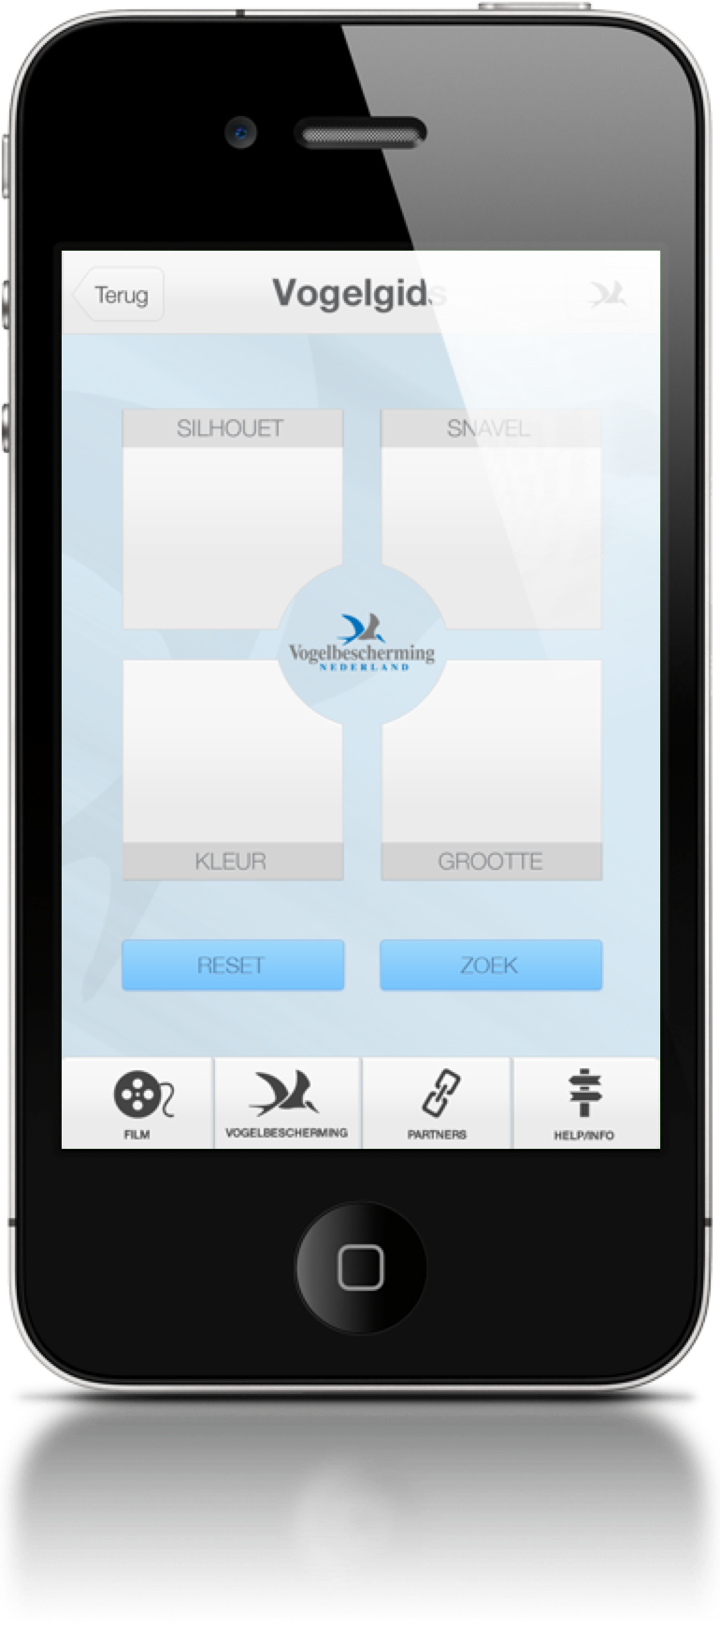

Tijdens het gesprek met de eigenaar en medewerker van het ontwikkelbedrijf is er ook gesproken over het verdere proces. Hierbij heeft het bedrijf aangegeven dat zij beginnen met het programmeren van een testversie voor Iphone. Het programmeren duurt drie weken per besturingssysteem. Vervolgens zal er een testmoment plaatsvinden waarmee de applicatie getest kan worden door de gebruiker. Pas als hierover feedback gegeven is, wordt er begonnen met het programmeren van de Android versie. Dit voorkomt dat er twee keer fout geprogrammeerd wordt. Alle feedback kan zodoende meegenomen worden bij het programmeren van de Android app. Uiteraard zal ook deze versie door de gebruiker getest worden. Aan beide testfases zal ik vrijwillig meewerken om de ontwikkeling van de Wadden-app alsnog af te kunnen ronden. Helaas kon deze fase door tijdgebrek niet meer meegenomen worden in mijn stageperiode. Hierover meer in de procesevaluatie. In de bijlage is de offerte van hitapp te vinden waarmee de vogelbescherming uiteindelijk akkoord is gegaan (zie interne bijlage J Offerte Hitapp.com ). Op dit moment is het bedrijf bezig met het programmeren van van de eerste Iphone versie.

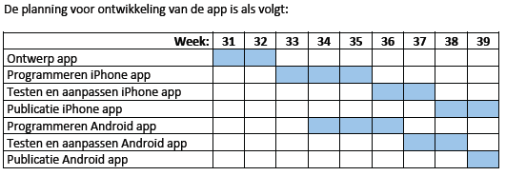

Nazorgfase

De laatste fase van het afstudeerproces is de nazorgfase. In deze fase heb ik gewerkt aan de opstelling van het ontwerprapport. Daarnaast zal ik in deze fase afscheid moeten nemen van mijn werkplek. Alle werkzaamheden en gebeurtenissen tijdens deze fase zullen in de volgende paragraven beschreven worden.

7.1 Ontwerprapport uitwerken

Aan het begin van de afstudeerstage is er met de opdrachtgever afgesproken dat het eindresultaat een ontwerprapport moest zijn waarmee de opdrachtgever een mobiele applicatie kan laten ontwikkelen. Alle beslissingen die er tijdens het ontwerpproces zijn gemaakt moeten in dit rapport verwerkt staan. Gedurende het proces hield ik een map bij die ik onderverdeeld heb in de vijf fases van de methode van Jesse James Garrett. Telkens wanneer er een opdracht werd uitgevoerd, plaatste ik de gebruikte documentatie en de uitkomsten in de map onder de bijbehorende fase. Zodoende had ik aan het einde van mijn afstudeerperiode een map vol documentatie die mij door het gehele proces heen kon leiden. Vervolgens heb ik per fase alle uitkomsten gepakt en uitgewerkt om vervolgens de uitwerkingen in het ontwerprapport te plaatsen. Alle documentatie die met het proces te maken hadden bewaarde ik voor de uitwerking van het procesverslag. De map gaf mij de volgorde aan waarop ik het proces belopen had. Uiteindelijk is er een ontwerprapport opgeleverd en overhandigd aan de opdrachtgever.

7.2 Afscheid nemen

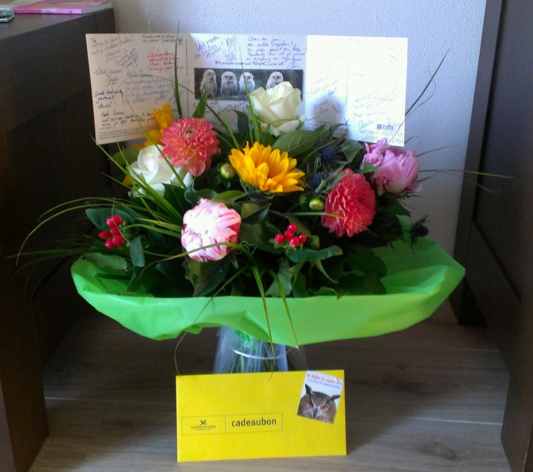
Aan het eind van mijn afstudeerstage werd er een gezamenlijke afscheidslunch georganiseerd voor mij en twee collega’s. Bij deze lunch waren tussen de 25 en 30 medewerkers aanwezig en de directeur van de Vogelbescherming. Tijdens deze lunch werd er door verschillende medewerkers gesproken over de mensen die bij de organisatie zouden weggaan. In mijn geval kreeg mijn bedrijfsmentor het woord om iets over mij te vertellen en zijn dank te tonen voor het werk dat ik bij de Vogelbescherming heb afgeleverd in de afgelopen maanden. Als reactie hierop was het de bedoeling dat ik een speech moest geven wat voor mij geheel onverwachts kwam. Totaal onvoorbereid ben ik maar gaan staan en heb ik kunnen mededelen hoe prettig ik in hun organisatie heb gewerkt. Zelf weet ik niet precies meer wat ik allemaal gezegd heb, maar achteraf kreeg ik van vele te horen dat het een top speech was. Er werd mij zelfs medegedeeld dat de directeur enorm van mij onder de indruk was en vond dat ik er erg zelfverzekerd stond. Voor mij was dat een groot compliment, omdat ik van mezelf weet dat ik faalangst heb voor presenteren. Gelukkig ging dit mij prima af en heb ik op een waardige wijze afscheid kunnen nemen van een omgeving waarin ik enorm veel geleerd heb.

Evaluatie

In dit hoofdstuk wordt het procesverslag afgesloten met een evaluatie. Hierin wordt zowel een evaluatie gegeven van het proces en het eindproduct. Hierbij zal ik aangeven hoe de afstudeerstage mij is bevallen en zullen de problemen besproken worden waar ik tegenaan ben gekomen. In het eerste paragraaf staat de procesevaluatie waarin alleen het proces geëvalueerd wordt. In de tweede paragraaf zal de productevaluatie aan bod komen.

8.1 Procesevaluatie

In deze paragraaf zal het proces geëvalueerd worden. Hierbij zal er teruggekeken worden naar de vooraf opgestelde competenties die ik in mijn afstudeerplan verwerkt heb. Ik zal hierbij aangeven welke competenties ik tijdens mijn afstudeerstage heb kunnen demonstreren en hoe dat gelopen is.

8.1.1 Werken in fases

Met behulp van de theorie van Jesse James Garrett heb ik het ontwerpproces in verschillende fases kunnen doorlopen. Deze methode was mij al zeer bekend dankzij de vele schoolprojecten die ik tijdens mijn opleiding uitgevoerd heb. Ik heb altijd zeer prettig gewerkt met deze methode, omdat het uit fases bestaat die goed op elkaar aansluiten. Ik heb de methode altijd gezien als een stappenplan die uitlegt hoe je het best een ontwerpproces kunt doorlopen. Het zorgt er ook voor dat je nooit een onderdeel vergeet en altijd rekening houdt met de doelgroep waarvoor het product ontwikkeld wordt.

Helaas ben ik tijdens mijn afstudeerstage niet toegekomen aan de testfase. Dit kwam voornamelijk doordat ik de opdracht onderschat had. Ik vergelijk de opdracht met het project uit de CMD6 blok waarbij gewerkt moest worden aan een ontwerp voor een mobiele applicatie. Ik heb om die reden de planning gemaakt op basis van de tijdlijn die ik toentertijd doorlopen had. Het verschil was achteraf zeer groot, omdat het schoolproject een fictieve opdracht was. Hierbij hoefde ik vrijwel geen rekening te houden met een opdrachtgever en met de haalbaarheid van het eindproduct. In het geval van mijn afstudeeropdracht moest dat uiteraard wel. Daarnaast vind ik dat ik tijdens mijn opleiding te weinig theorie gekregen heb over de wereld van apps. Dit zorgde ervoor dat ik gedurende mijn afstudeerperiode zelf op onderzoek uit moest, wat ik wel als een uitdaging gezien heb. Mocht ik ooit nogmaals aan de ontwikkeling van een mobiele applicatie werken, dan denk ik dat ik na deze ervaring meer over dit onderwerp weet en daardoor het proces op een snellere manier kan afronden. Overigens liep mijn stageperiode door in de zomervakantie, wat als nadeel had dat vele medewerkers op vakantie waren en ik daardoor vertraging opliep. Ik ben onderhand door de Vogelbescherming gevraagd om alsnog mee te werken aan de testfase. Hiermee heb ik ingestemd, omdat ik alsnog graag de uitkomsten van mijn werk wil zien.

8.1.2 Communicatievaardigheden

Het werken binnen een communicatieafdeling heeft ervoor gezorgd dat ik mijn communicatievaardigheden op de proef kon stellen. Ik heb tijdens mijn afstudeerstage geprobeerd zoveel mogelijk te communiceren met projectleden en alle overige collega’s binnen de organisatie. Het opstellen van verschillende documentatie en het inplannen van brainstormsessies en vergadermomenten, zorgde ervoor dat ik anderen binnen het bedrijf kon betrekken in dit project. Ik vond het ook belangrijk dat zij hun visie en creativiteit konden inbrengen, omdat zij meer ervaren zijn dan ik. Daarnaast was mijn kennis op het gebied van vogels dusdanig laag dat ik hun deskundigheid wel nodig had om een goed eindproduct op te kunnen leveren.

Op mijn laatste werkdag ben ik langs een aantal collega’s gelopen om afscheid te nemen. Hierbij heb ik meerdere malen te horen gekregen dat ik op het gebied van communicatie ver kan komen in de toekomst. Zij vonden dat ik gedurende de afstudeerperiode genoeg communicatievaardigheden heb getoond en dat ik hierover niet te bescheiden moet zijn. Helaas is bescheidenheid wel één van de karaktereigenschappen die ik bezit.

8.1.3 Presenteren

Aan het begin van mijn afstudeerstage heb ik een gesprek gehad met mijn bedrijfsmentor over competenties waar ik tijdens de stage aan wil werken. Wij spraken tijdens dit gesprek over het geven van presentaties. Hierbij gaf ik al vrij snel aan dat ik een vorm van faalangst heb voor presenteren voor een grote groep mensen. Tijdens mijn afstudeerstage heb ik dit meerdere malen op de proef kunnen nemen. Soms ging het perfect en soms ging het wat minder. Vaak heb ik zelf het gevoel dat het slecht gegaan is, terwijl anderen vonden dat het prima ging. Na de ervaring die ik tijdens mijn afstudeerstage heb kunnen opdoen, zoals het presenteren in het Engels en het geven van een afscheidsspeech, heb ik de angst voor presenteren lichtelijk kunnen overwinnen. Hoe meer ervaring, hoe beter het zal gaan.

8.1.4 Zelfstandig werken

Tijdens de afstudeerstage heb ik meerdere malen zelfstandig moeten werken. Dit kwam voornamelijk doordat vele collega’s vakanties geboekt hadden in deze periode. Ook mijn bedrijfsmentor is meerdere malen afwezig geweest. Daarnaast was het ontwikkelen van een mobiele applicatie geheel nieuw voor de Vogelbescherming, waardoor ik weinig begeleiding kon krijgen op dit gebied. Ik heb vaak moeten vertrouwen op mijn eigen deskundigheid op het gebied van ontwerpprocessen doorlopen. Gelukkig heb ik vanuit mijn opleiding genoeg aangeleerd gekregen om dit tot een goed eind te kunnen brengen. De bevestiging, die ik kreeg van de eigenaar van het ontwikkelbedrijf en zijn vormgever, dat ik het goed deed zorgde ervoor dat ik extra gemotiveerd raakte. Zij hebben zelf namelijk genoeg ervaring met het doorlopen van ontwerpprocessen. Voor een volgende keer zou ik ervoor kiezen om een opdracht uit te voeren binnen zo’n ontwikkelbedrijf om op dit gebied nog meer ervaring op te kunnen doen.

8.1.5 Omgaan met stress

Gedurende mijn gehele opleiding heb ik nooit echt te maken gehad met stress. Stress is een vorm van spanning die ik nooit gekend heb. Ik kwam deze spanning voor het eerst tegen toen ik bezig was met het opstellen van dit document, namelijk het procesverslag. Ik wist niet hoe ik om moest gaan met stress, omdat ik het hiervoor nooit gekend had. Dit heeft als gevolg gehad dat ik last kreeg van paniekaanvallen en daardoor erg slecht sliep. Uiteraard moet er voor alles een eerste keer zijn, alleen kwam deze eerste keer op een zeer slecht moment. Door deze ervaring zal ik hopelijk de volgende keer beter weten hoe ik met stress moet omgaan, namelijk door rustig te blijven en vertrouwen te hebben in mijn eigen prestaties.

8.2 Productevaluatie

In deze paragraaf zal het eindproduct geëvalueerd worden. Hierbij zal er voornamelijk gekeken worden naar de bruikbaarheid van het product en of het aan de eisen van de opdrachtgever voldoet. Daarnaast zal ik aangeven hoe anderen gereageerd hebben op het eindproduct en wat er tot dusver mee is gedaan.

8.2.1 Ontwerprapport

Alle beslissingen die tijdens het ontwerpproces zijn gemaakt zijn opgesteld een ontwerprapport. Met dit rapport is het de bedoeling dat de opdrachtgever het kan overhandigen aan een ontwikkelbedrijf, zodat de app gerealiseerd kan worden en op de markt gebracht kan worden. Dit rapport is inmiddels overhandigd aan de opdrachtgever en aan alle medewerkers van de Vogelbescherming, die bij hebben bijgedragen aan de ontwikkeling van de Wadden-app.

Ik ben zelf enorm tevreden over het eindproduct, omdat de opdrachtgever in staat is om er direct mee aan de slag te gaan. Daarnaast heb ik meerdere malen te horen gekregen dat alle documentatie, die in het rapport verwerkt staan, helder en overzichtelijk waren. Hierdoor heb ik kunnen opmerken dat ik mijn werk prima heb afgerond. Het feit dat de opdrachtgever akkoord is gegaan met de offerte van het ontwikkelbedrijf Hitapp, geeft aan dat het eindproduct voldoet aan al zijn eisen. Daarnaast heb ik van de opdrachtgever doorgekregen dat het ontwikkelbedrijf al bezig is met het programmeren van de app, wat aangeeft dat de app spoedig op de markt gebracht zal worden.

Bij mijn afscheid kreeg ik van meerdere collega’s te horen dat ze enorm enthousiast zijn over het ontwerprapport. Zij hebben er allen vertrouwen in dat het een zeer geslaagde app zal opleveren waarmee de vogelbescherming hoge ogen zal gooien. Ook de eigenaar en de vormgever van het ontwikkelbedrijf gaven aan dat zij ervan overtuigd zijn dat de app in de top-3 terecht komt van de AppStore. Ik zou er zelf ook bijna in geloven door alle positieve reacties die ik ontvangen heb. Ik zal het in ieder geval een enorme prestatie vinden wanneer ik zie dat de Wadden-app gepresenteerd wordt. Ondanks het feit dat ik het eindproces uit handen heb moeten geven, kan ik trots zijn op mijn afgeleverde werk bij Vogelbescherming Nederland.

Literatuurlijst

9.1 Boeken

- Grit, R. (2008). Projectmanagement (5e druk). Noordhoff Uitgevers.

- Garrett, J. J. (2002). The Elements of User Experience; User-Centered Design for the Web ( druk). New Riders Publishing.

- Verdaasdonk, W.A.C., ten Berge, G.H.J. (2009). Snel beter schrijven; op HBO-niveau (3e druk). Noordhoff Uitgevers.

9.2 Geraadpleegde websites

- http://www.xeno-canto.org/

- http://www.rijkswaterstaat.nl/water/scheepvaartberichten_waterdata/voorspellingen_waterdata/getijvoorspellingen/

- http://nl.wikipedia.org/wiki/MoSCoW-methode

- http://tweakers.net/nieuws/79347/google-publiceert-richtlijnen-voor-lay-out-android-apps.html

- http://developer.android.com/design/patterns/index.html

- http://www.bright.nl/apple-maakt-richtlijnen-app-store-openbaar

- https://developer.apple.com/appstore/guidelines.html

- http://developer.apple.com/library/ios/#documentation/userexperience/conceptual/mobilehig/AppDesign/AppDesign.html

- http://www.namahn.com/resources/documents/note-MobileSolutions.pdf

- http://www.slideshare.net/ronnieliew/mobile-application-design-development-5465097

- http://www.frankwatching.com/archive/2010/12/17/5-tips-voor-gebruiksvriendelijke-apps/

- http://itunes.apple.com/nl/genre/ios/id36?mt=8

- https://play.google.com/store/apps

